Отчет о моделировании
бизнес-процессов по блоку Реализация
в 1С:ERP. Управление холдингом, ред. 3.2
для АО «Кавминкурортресурсы»

Ессентуки, 2026 г.

Оглавление
Лист согласования 3
Версии документа 4
1. Общие сведения 5
1.1. Назначение документа 5
1.2. Определения терминов и сокращений 5
1.3. Цели, задачи и объект моделирования 6
1.4. Подход к реализации сценария моделирования 6
1.5. Общие методологические требования к внедряемой ИС 7
2. Характеристика объектов и результатов его моделирования 8
2.1. Бизнес-процесс по Реализации 8
2.2. Настройки, НСИ. 8
2.2.1. Общее Описание моделируемого бизнес-процесса 8
2.2.2. Функции бизнес-процесса 8
2.3. Оптовые продажи с безордерного склада 16
2.3.1. Общее Описание моделируемого бизнес-процесса 16
2.3.2. Функции бизнес-процесса 17
2.4. Оптовые продажи с ордерного склада 20
2.4.1. Общее Описание моделируемого бизнес-процесса 20
2.4.2. Функции бизнес-процесса 21
2.5. Розничные продажи 22
2.5.1. Общее Описание моделируемого бизнес-процесса 22
2.5.2. Функции бизнес-процесса 23
2.6. 1С:Прогнозирование продаж 31
2.6.1. Общее Описание моделируемого бизнес-процесса 31
2.6.2. Функции бизнес-процесса 31
2.7. Сервис Распознавание первичных документов 34
2.7.1. Общее Описание моделируемого бизнес-процесса 34
2.7.2. Функции бизнес-процесса 35
2.8. База знаний 38
2.8.1. Общее Описание моделируемого бизнес-процесса 38
2.8.2. Функции бизнес-процесса 38
2.9. Разработка и внедрение инфраструктуры для фиксации отгрузки минеральной воды в автоцистерны 40
2.9.1. Общее Описание моделируемого бизнес-процесса 40
2.9.2. Функции бизнес-процесса 40
3. Концепция ролей и полномочий 42
4. Приложения к документу 43
4.1. Перечень отчетных и печатных форм 43
4.2. Перечень интеграций 43
4.3. Перечень НСИ 44
4.4. Перечень миграций 44
4.5. Перечень функциональных требований и разрывов 44
4.6. Соответствие функций и бизнес-ролей 44

Лист согласования

Должность | ФИО | Подпись

Версии документа

Дата | Автор | Компания | Версия | Описание изменений
17.12.2025 | Заварзина А. | ООО «Градум» | 1.0

Общие сведения

Назначение документа
Настоящий документ «Отчет о моделировании бизнес-процессов на базе 1С:ERP. УХ по блоку «Реализация» содержит описание системы, алгоритмов процессов, используемых объектов разрабатываемой системы с учетом моделей бизнес-процессов, требований Технического задания на выполнение работ по обследованию и моделированию, а также внутренних нормативных документов Заказчика. Окончательные требования к разработкам могут быть уточнены на этапе реализации.
Основанием для разработки документа является Договор на выполнение работ 29-08-25/1 от 08.09.2025.
В документе описан подход к реализации функциональных требований по данному направлению на базе 1С:ERP. УХ, определенный в результате моделирования на типовой функциональности.
В документе содержится:
- Схема бизнес-процесса;
- Описание функций, реализуемых в 1С:ERP. УХ, с указанием входов, выходов и ожидаемого результата;
- Отчетные и печатные формы бизнес-процесса;
- Верхнеуровневое описание интеграционных потоков, если применимо;
- Требования к миграции данных при переходе на внедряемую систему;
- Требования к бизнес-ролям пользователей данного направления.
В качестве основы использовались процессы хозяйственной деятельности Заказчика.
В пользовательском интерфейсе меню и внешний вид сеансов может отличаться от описанных в настоящем документе в зависимости от установленных обновлений на Базовую систему.

Определения терминов и сокращений
Сокращение / Термин | Определение термина (расшифровка сокращения)
1C:ERP. УХ | 1С:ERP Управление холдингом, ред. 3.2
1С: ИТС | Поддержка пользователей, включающая набор услуг и сервисов, направленных на поддержание программ в актуальном и работоспособном состоянии, развитие функционала, с предоставлением информационной и консультационной поддержки
ДО | 1С: Документооборот
ДС | Денежные средства
Заказчик | АО «Кавминкурортресурсы»
ИИ | Искусственный интеллект
Информационная система | 1C:ERP. УХ
ИС | Внедряемая информационная система на базе конфигурации 1С:ERP Управление холдингом, ред. 3.2
НСИ | Нормативно-справочная информация
ПКО | Документ «Приходный кассовый ордер»
Подсистема или раздел | Логическая группа объектов конфигурации (документы, справочники, отчеты), объединенная по общему бизнес-процессу (например: «Закупки»)
РКО | Документ «Расходный кассовый ордер»
РПД | Сервис Распознавания первичных документов
РТУ | Документ «Реализация товаров и услуг»
Система | 1C:ERP. УХ
ТЧ «Товары» | Табличная часть «Товары» на вкладке «Товары» документа

Цели, задачи и объект моделирования
Объектом моделирования являются бизнес-процессы ведения деятельности по Реализации Заказчика.
Целью моделирования является анализ текущих бизнес-процессов по Реализации, фиксирование функциональных требований к разрабатываемой системе как со стороны владельца бизнес-процессов, так и со стороны смежных процессов и подразделений.
Настоящий документ предназначен для фиксации результатов проведённого моделирования бизнес-процессов.
В объем моделирования входят следующие задачи:
- уточнение организационной структуры Заказчика;
- уточнение функционального объёма Проекта по внедрению системы;
- определение взаимосвязей между действующими информационными системами и степень их автоматизации;
- определение интеграционных потоков между действующими и проектируемыми информационными системами;
- описание текущих бизнес-процессов по Реализации;
- уточнение требований функционального заказчика к функционалу разрабатываемой системы;
- определение функциональных разрывов между функциональными требованиями и типовой функциональностью 1С:ERP. УХ
- определение требований к миграции первичных данных;
- определение требований к бизнес-ролям пользователей данного направления.

Подход к реализации сценария моделирования
Моделирование бизнес-процессов было произведено в соответствии с согласованными сценариями моделирования. При моделировании была использована типовая функциональность системы 1С:ERP. УХ и дополнительные сервисы 1С. Ситуации, когда типовая функциональность не покрывает функциональные требования, фиксируются как функциональные разрывы с описанием возможных доработок. Заказчик определяет приоритет каждого функционального разрыва и принимает решение о необходимости включения описанной доработки в архитектуру внедряемой системы.
Перечень функциональных требований и функциональных разрывов представлен в приложении.
Моделирование производилось с учетом следующих допущений и ограничений:
- Проведение моделирования бизнес-сценария ограничивается организационными и функциональными рамками выполнения работ, определенными в приложении 1 к ТЗ на закупку № 70/2025;
- При моделировании рассматриваются процессы и функции, которые должны быть реализованы в информационной системе 1С:ERP. УХ.

Общие методологические требования к внедряемой ИС
Для моделирования бизнес-процессов используется конфигурация «1С:ERP Управление холдингом, редакция 3.2.10.1», Сервис 1С:Прогнозирование продаж, Сервис 1С:Распознавание первичных документов, 1С:Напарник. Все технические решения, описанные в данном документе, базируются на функциональных возможностях данной редакции. В случае, если на момент разработки и внедрения системы будет принято решение по использованию другой (более новой или старой) редакции системы «1С:ERP Управление холдингом», то это потребует пересмотра части проектных решений в зависимости от существенности отличий в редакциях системы.
Перечень автоматизируемых бизнес-процессов, подпроцессов, функций должен соответствовать перечню, приведенному в приложении 1 к Техническому заданию на закупку № 70/2025.
Планируемые настройки и доработки системы прорабатываются в соответствии с системой стандартов и методик разработки конфигураций на технологической платформе 1С: Предприятие 8, размещенных вендором фирмой 1С по ссылке https://its.1c.ru/db/v8std#browse:13:-1).

Характеристика объектов и результатов его моделирования

Бизнес-процесс по Реализации
Общая схема бизнес-процесса направления (Приложение):

Схема процессов нижнего уровня (если применимо):
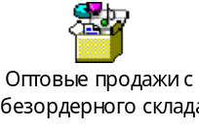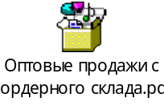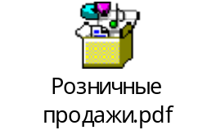
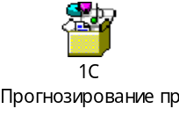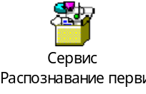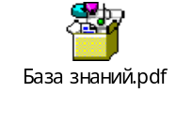
Перечень подпроцессов по складскому учету представлен в Таблице 1.
Таблица 1 Перечень подпроцессов по Реализации
№ п/п | Уровень БП | Код БП | Название БП
 | 2 | РЛЗ.1 | Настройки, НСИ.
 | 2 | РЛЗ.2 | Оптовые продажи с безордерного склада
 | 2 | РЛЗ.3 | Оптовые продажи с ордерного склада
 | 2 | РЛЗ.4 | Розничные продажи
 | 2 | РЛЗ.5 | 1С:Прогнозирование продаж
 | 2 | РЛЗ.6 | Сервис Распознавание первичных документов
7. | 2 | РЛЗ.7 | База знаний

Настройки, НСИ.

Общее Описание моделируемого бизнес-процесса
Для отражения в информационной системе фактов хозяйственных операций по реализации в бухгалтерском и управленческом учете необходимо предварительно настроить систему и ввести данные в соответствующие НСИ.
Для функций, которые выполняются пользователем в системе, предусмотрена бизнес-роль в Приложении 4.6 (Соответствие функций и бизнес-ролей).
Требования к автоматизации процесса представлены в приложении 4.5 «Перечень функциональных требований и разрывов».

Функции бизнес-процесса
В Таблице 2 представлен перечень настроек функций и НСИ, необходимых для реализации бизнес-процессов в системе 1C:ERP. УХ.
Таблица 2 Перечень настроек и НСИ для отражения операций по реализации в системе 1C:ERP. УХ
№ п/п | Код БП | Название БП | Название Функции | Детальное описание
 | РЛЗ.1.1 | Настройки разделов. | Настройка разделов. | Настройка раздела "Продажи", "Казначейство и взаиморасчеты" для ведения реализации с оптовыми и розничными клиентами.
 | РЛЗ.1.2 | Ведение НСИ. | Введение НСИ. | Ввести НСИ для хранения и использования данных при отражении операций по реализации.
 | РЛЗ.1.3 | Настройки процесса типового согласования Договора. | Настройки процесса типового согласования Договора. | Настройка типового процесса согласования Договора внутри 1С:ERP. УХ.
 | РЛЗ.1.4 | Настройки запретов в Договоре. | Настройки запретов в Договоре. | Настройка превышения суммы в РТУ свыше суммы в Договоре.
 |  |  |  | Настройка запрета отгрузки при наличии дебиторской задолженности по Договору.
 |  |  |  | Настройка запрета отгрузки на превышение лимита, указанного в Договоре.

Настройка разделов

Общие требования к автоматизации функции
Информационная система должна быть настроена для отражения факта хозяйственных операций по реализации в управленческом и регламентированном учете согласно бизнес-процессам заказчика.

ОПИСАНИЕ РЕШЕНИЯ ПО АВТОМАТИЗАЦИИ ФУНКЦИИ
Для автоматизации данной функции выполняются типовые настройки подсистемы «Продажи», «РМК и оборудование», «Казначейство и взаиморасчеты».
Настройки подсистемы «Продажи» расположены в разделе «НСИ и Администрирование» → Настройка НСИ и разделов → Продажи.
В настройках подсистемы «Продажи» в подразделе «Оптовые продажи» необходимо установить флажки в функциональных опциях и выбрать соответствующие значения:
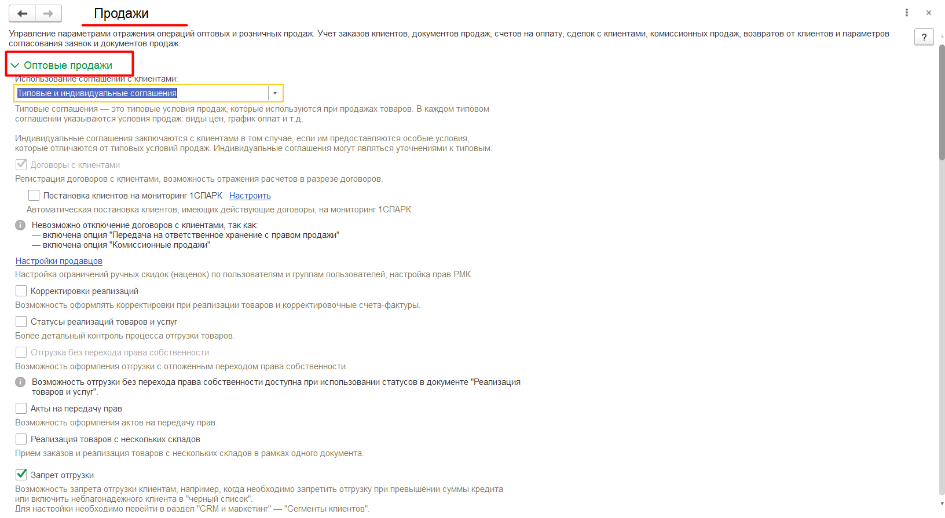
В настройках подсистемы «Продажи» в подразделе «Розничные продажи» необходимо установить флажки в функциональных опциях и выбрать соответствующие значения:
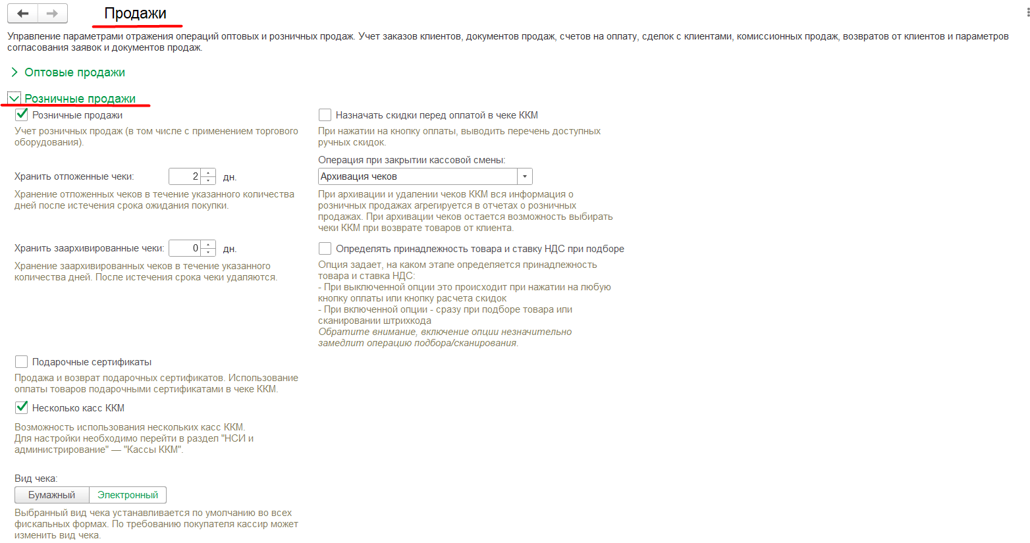
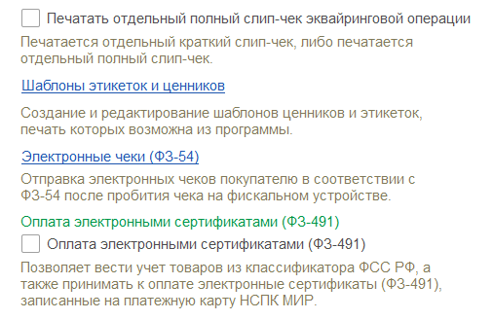
В настройках подсистемы «Продажи» в подразделе «Печать документов» необходимо установить флажки в функциональных опциях и выбрать соответствующие значения:
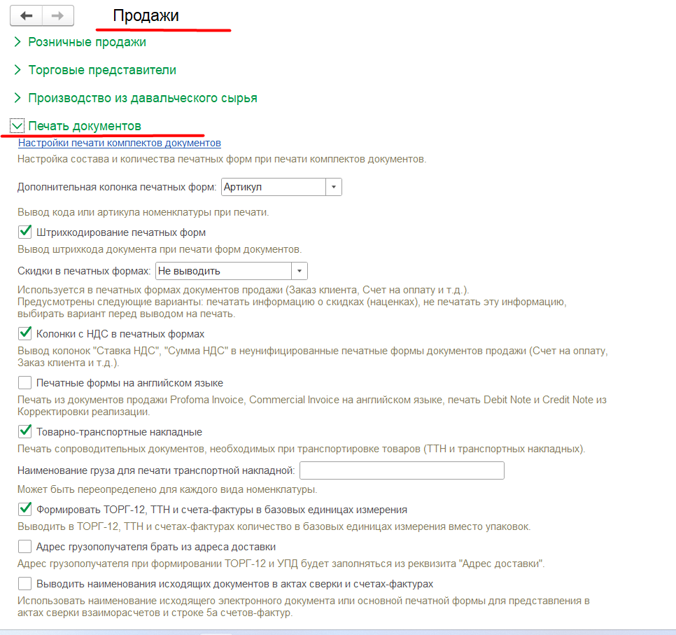
Настройки подсистемы «РМК и оборудование» расположены в разделе «НСИ и Администрирование» → Настройка НСИ и разделов → РМК и оборудование.
В настройках подсистемы «РМК и оборудование» в подразделе «Рабочие места кассиров» необходимо установить флажки в функциональных опциях и выбрать соответствующие значения:
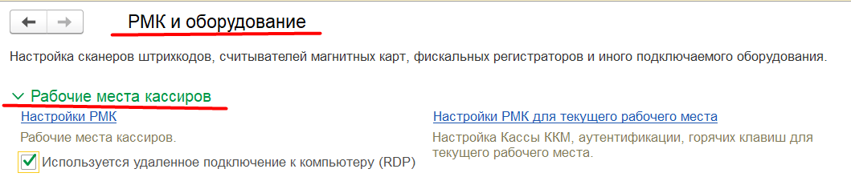
В настройках подсистемы «РМК и оборудование» в подразделе «Оборудование» необходимо установить флажки в функциональных опциях и выбрать соответствующие значения:
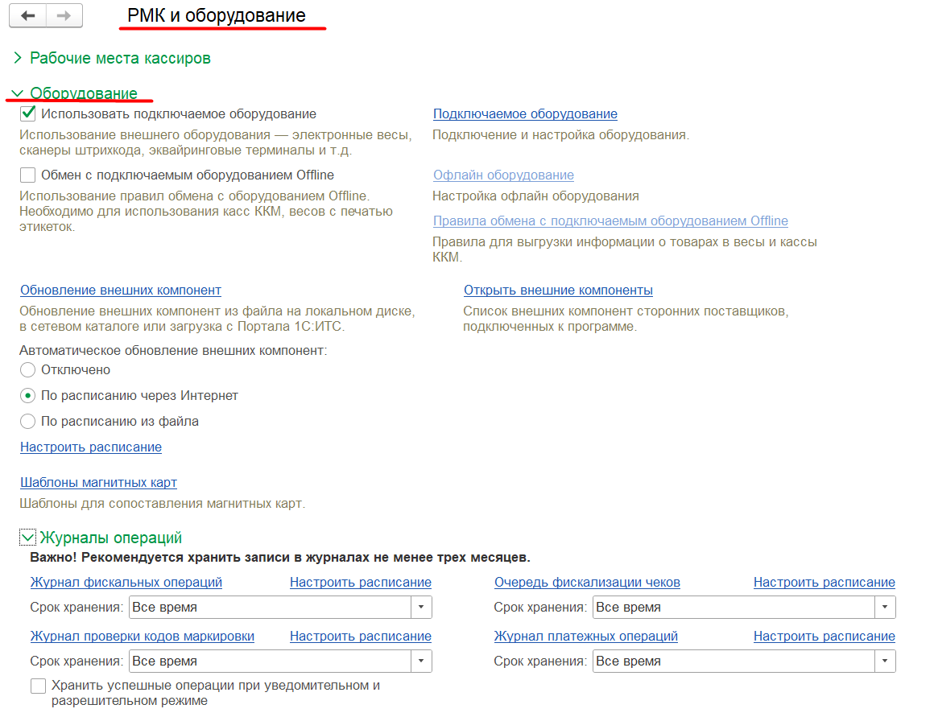
Настройки подсистемы «Казначейство» расположены в разделе «НСИ и Администрирование» → Настройка НСИ и разделов → Казначейство и взаиморасчеты.
В настройках подсистемы «Казначейство и взаиморасчеты» в подразделе «Денежные средства» необходимо установить флажки в функциональных опциях и выбрать соответствующие значения:
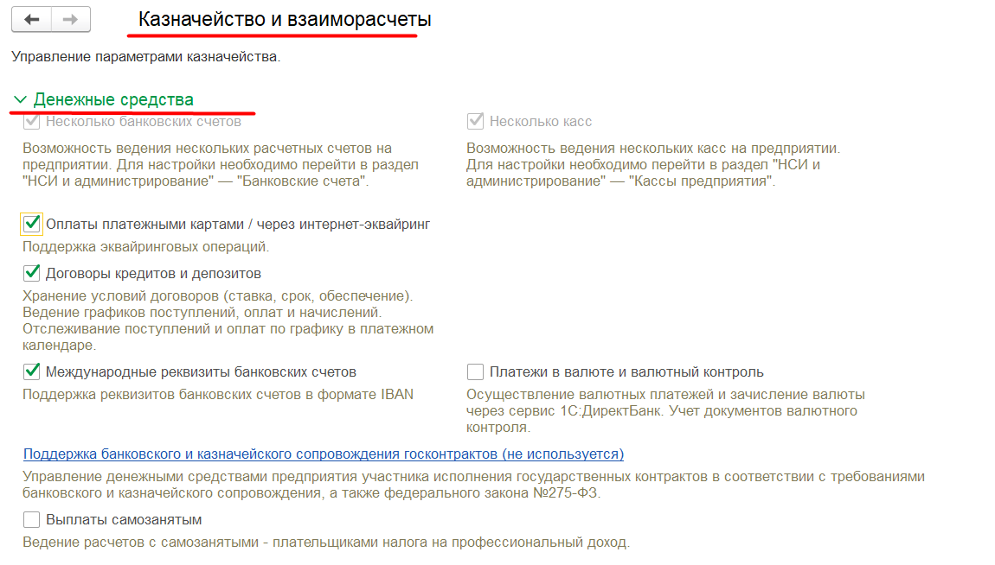
В настройках подсистемы «Казначейство и взаиморасчеты» в подразделе «Подотчетники» необходимо установить флажки в функциональных опциях и выбрать соответствующие значения:
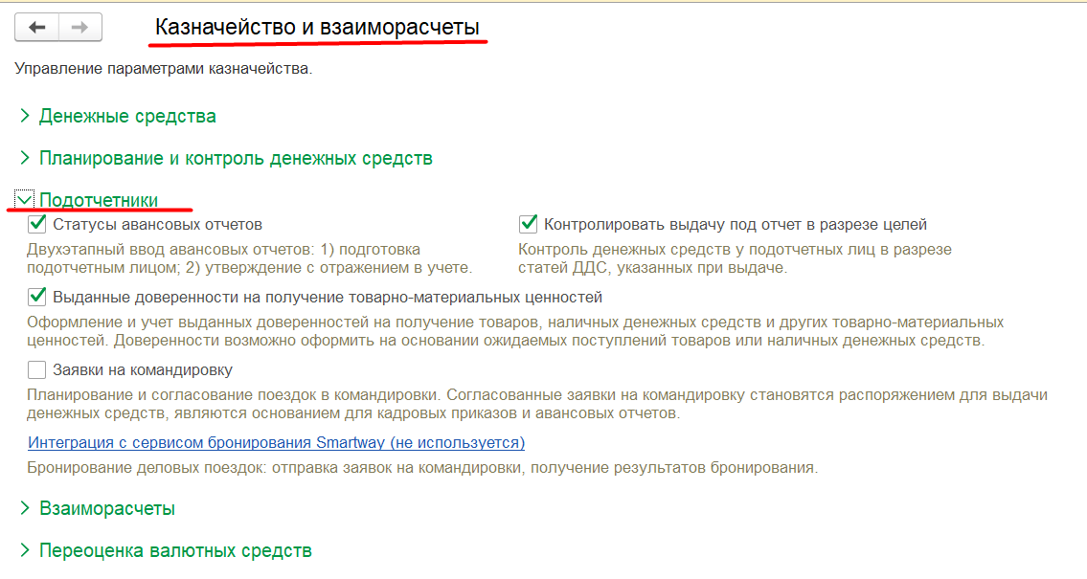
В настройках подсистемы «Казначейство и взаиморасчеты» в подразделе «Взаиморасчеты» необходимо установить флажки в функциональных опциях и выбрать соответствующие значения:
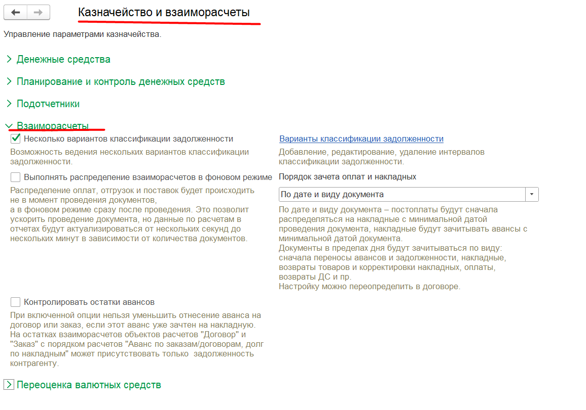

Введение НСИ

ОБЩИЕ ТРЕБОВАНИЯ К АВТОМАТИЗАЦИИ ФУНКЦИИ
После выполнения настроек в соответствующие НСИ должны быть введены данные, необходимые для работы функционала.

ОПИСАНИЕ РЕШЕНИЯ ПО АВТОМАТИЗАЦИИ ФУНКЦИИ
Для автоматизации данной функции необходимо заполнить Справочники, в том числе:
- Контрагенты
- Партнеры
- Договоры (с клиентами)
- Индивидуальные соглашения с клиентами (если используются)
- Типовые соглашения с клиентами (если используются)
- Кассы ККМ
- Договоры подключения к платежным системам
- Эквайринговые терминалы
- Настройки РМК
- Подключаемое оборудование (если есть)
Для функций, которые выполняются пользователем в системе, предусмотрена бизнес-роль в Приложении 4.6 (Соответствие функций и бизнес-ролей).

Настройки процесса типового согласования Договора

ОБЩИЕ ТРЕБОВАНИЯ К АВТОМАТИЗАЦИИ ФУНКЦИИ
Настройки типового согласования Договора в системе как альтернативный вариант согласованию договора в ДО для отражения факта хозяйственных операций по реализации в управленческом и регламентированном учете согласно бизнес-процессам заказчика.

ОПИСАНИЕ РЕШЕНИЯ ПО АВТОМАТИЗАЦИИ ФУНКЦИИ
Для автоматизации данной функции выполняются типовые настройки:
- в Справочнике «Справочники текущей информационной базы» установлен признак согласования в объекте «Договоры с контрагентами»;
- в Справочнике «Документы текущей информационной базы» установлен признак, что объект «Вервия коммерческого договора» согласуется;
- в Справочнике «Шаблоны универсальных процессов» выбрать в реквизите «Режим процесса» значение «Процесс согласования», в реквизит «Согласуемый объект» - «Договоры с контрагентами»;
- настроить этапы согласования: порядок следования этапов (параллельный или последовательный), исполнителей согласования этапов, при необходимости настроить уведомления при начале/окончания этапов;
- привязать процесс согласования к объектам: «Договоры с контрагентами» и «Версия коммерческого соглашения» с помощью Справочника «Матрица полномочий»;
- при необходимости настроить замещение исполнителя.

Настройки запретов в Договоре.

ОБЩИЕ ТРЕБОВАНИЯ К АВТОМАТИЗАЦИИ ФУНКЦИИ
Информационная система должна быть настроена так, что:
- сумма реализации не может превышать доступного остатка по соответствующему договору
- реализация не может быть проведена сверх кредитного лимита или при наличии просроченной дебиторской задолженности по договору.

ОПИСАНИЕ РЕШЕНИЯ ПО АВТОМАТИЗАЦИИ ФУНКЦИИ
В системе отсутствует типовой функционал контроля превышения суммы договора при проведении документа «Реализация товаров и услуг».
Необходимо доработать функционал контроля превышения суммы договора: при проведении РТУ система должна проверять общую сумму всех проведенных РТУ (с учетом текущего документа) по договору; если общая сумма РТУ по договору больше суммы, указанной в договоре, то система не должна позволять проводить документ РТУ пользователям, у которых нет специальных или полных прав или роли администратора с выведением сообщения об ошибке проведения. При проведении пользователем со специальными или полными правами (или ролью администратора) РТУ с суммой, превышающей сумму договора, система должна выводить сообщение о превышении суммы договора.
Для настройки контроля превышения Допустимой дебиторской задолженностью при отгрузке в договоре с контрагентом необходимо в карточке договора на вкладке «Условия» установить сумму допустимой дебиторской задолженности:
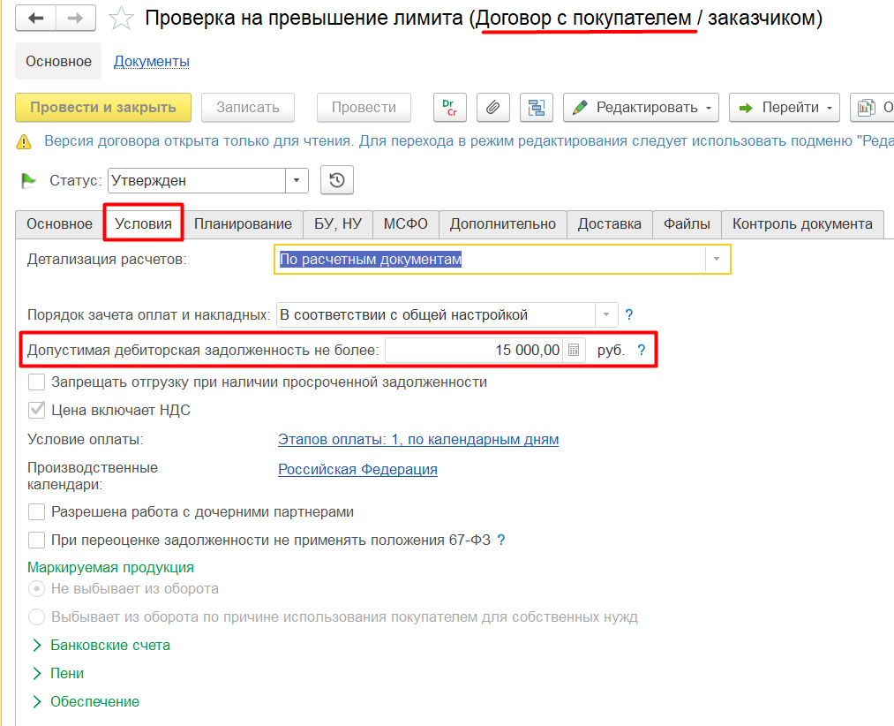
При установке суммы допустимой дебиторской задолженности система будет выполнять контроль при проведении РТУ: если общая сумма задолженности по всем РТУ, включая текущий документ, будет больше установленной Допустимой дебиторской задолженности – система не проведет РТУ и выведет сообщение об ошибке пользователю, у которого нет специальных или полных прав или роли администратора. При этом пользователю со специальными или полными правами или ролью администратора система позволяет проводить документы с превышением лимита, установленного в договоре, но при проведении выводит сообщение о превышении:
Для контроля наличия просроченной задолженности по договору при отгрузке необходимо установить в карточке договора на вкладке «Условия» признак запрета отгрузки при просроченной задолженности по договору:
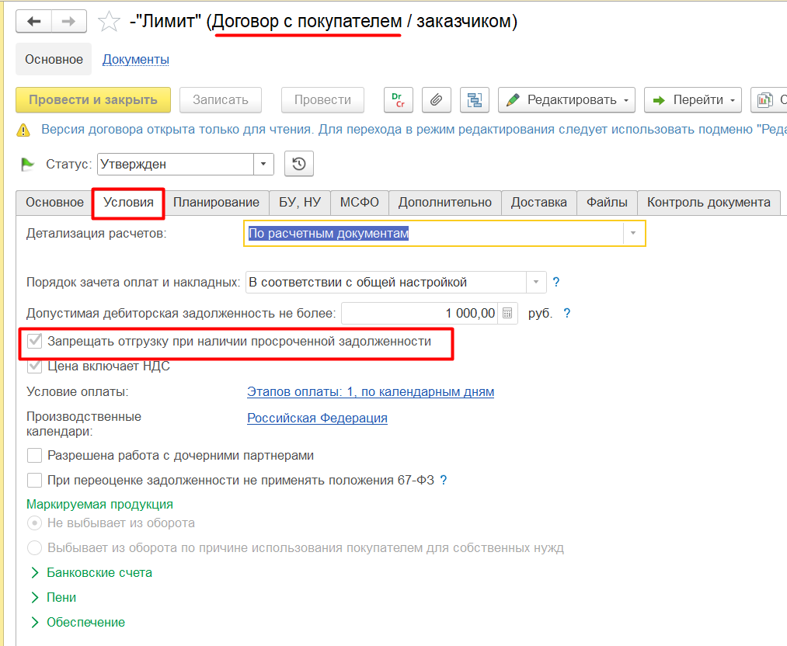
При установленном признаке запрета отгрузки при просроченной задолженности по договору при проведении РТУ система будет автоматически проверять наличие просроченной задолженности по данному договору. Если просроченная задолженность по договору имеется, то система не позволит провести РТУ пользователя, не имеющему специальных или полных прав или роли администратора, и выведет сообщение об ошибке. При этом пользователю со специальными или полными правами или ролью администратора система позволяет проводить документы с наличием просроченной задолженности по текущему договору, но при проведении выводит сообщение о наличии такой задолженности.
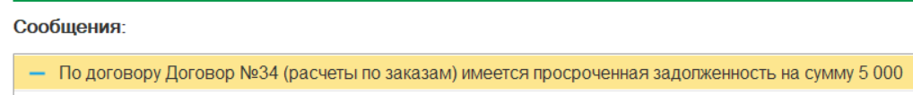
Специальными правами для проведения РТУ с превышением лимита по договору или наличии просроченной дебиторской задолженности являются права «Отклонение от условий оплаты».

Оптовые продажи с безордерного склада

Общее Описание моделируемого бизнес-процесса
Бизнес-процесс обусловлен необходимостью фиксации в информационной системе продажи товаров с безордерного склада, что обеспечивает возможность дальнейшей работы в системе, включая отражение хозяйственной операции в бухгалтерском и управленческом учете.
При оформлении продажи товаров Ответственное лицо за создание РТУ создает в 1С:ERP. УХ документ «Реализация товаров и услуг».
При использовании безордерной схемы документооборота на складе документ «Реализация товаров и услуг» влияет на финансовый результат и одновременно изменяет количество ТМЦ на складах.
Ответственный бухгалтер проверяет документы «Реализация товаров и услуг» в системе и при необходимости устанавливает признак проверки в документах.
Для контроля за движением товаров в 1С:ERP. УХ используются типовые отчеты, в том числе: «Ведомость по товарам на складах», «Ведомость по товарам организаций», «Валовая прибыль предприятия», «Ведомость расчетов с клиентами», «Задолженность клиентов по срокам».
Для функций, которые выполняются пользователем в системе, предусмотрена бизнес-роль в Приложении 4.6 (Соответствие функций и бизнес-ролей).
Требования к автоматизации процесса представлены в приложении 4.5 «Перечень функциональных требований и разрывов».

Функции бизнес-процесса
В Таблице 3 представлен перечень функций бизнес-процессов, реализуемых в системе 1C:ERP. УХ.
Таблица 3 Перечень функций бизнес-процессов, реализуемых в 1С:ERP. УХ
№ п/п | Код БП | Название БП | Название Функции | Детальное описание
 | РЛЗ.2.1 | Оптовые продажи с безордерного склада | Оптовые продажи с безордерного склада | При создании документа «Реализация товаров и услуг» без документа-основания «Заказ клиента» необходимо вручную заполнить все ключевые реквизиты.
 | РЛЗ.2.2 | Отчеты. | Формирование отчетов по оптовым продажам. | Для контроля движения ТМЦ на складах используются типовые отчеты с отборами по складу за период «Ведомость по товарам на складах»
 |  |  |  | Для контроля отражения отгрузок ТМЦ в финансовом учете используется типовой отчет «Ведомость по товарам организаций» с отбором по складу за период.
Для формирования данных по взаиморасчетам с клиентами используются отчеты:
- Ведомость расчетов с клиентами
- Задолженность клиентам по срокам.
 |  |  |  | Для формирования анализа продаж используется отчет «Валовая прибыль предприятия» и «Исполнение плана продаж по подразделениям».

Формирование документооборота по оптовым продажам с безорденого склада

Общие требования к автоматизации функции
Для отражения продажи ТМЦ с безордерного склада при отсутствии документа «Заказ клиента» в системе требуется создать документ «Реализация товаров и услуг» из общего Журнала документов по продажам.
В таком случае в документе «Реализация товаров и услуг» требуется вручную заполнить все реквизиты и табличную часть.
Документ «Реализация товаров и услуг» на складе, использующем безордерную схему документооборота, отражает изменения в складском и финансовом учете.

ОПИСАНИЕ РЕШЕНИЯ ПО АВТОМАТИЗАЦИИ ФУНКЦИИ
Для автоматизации данной функции используется типовой механизм отражения продажи ТМЦ с помощью документа «Реализация товаров и услуг» без документа-основания. РТУ создаются из общего Журнала документов по продажам. Для этого в общем Журнале документов по продажам необходимо нажать кнопку «Создать» → Реализация.
В случае создания документа «Реализация товаров и услуг» без документа-основания «Заказа клиента» Ответственному лицу за создание РТУ необходимо будет вручную заполнить все ключевые реквизиты в РТУ:
- Организация
- Поставщик
- Договор
- Соглашение с поставщиком (если используются)
- Склад
- Подразделение
- Направление деятельности
Информация о товарах вносится вручную в ТЧ «Товары» в соответствии с планируемой отгрузкой и может редактироваться до момента установки признака проверки в РТУ.
Документ «Реализация товаров и услуг» на складе, не использующем ордерную схему документооборота, отражает изменения в складском и финансовом учете.
После проведения документа информация о товарах будет:
- записана в Регистры накопления, в том числе:
  - Товары на складах
  - Товары организаций
  - Запасы и потребности
  - Выручка и себестоимость продаж
  - Расчеты с клиентами
- отражаться в отчетах, в том числе:
  - Ведомость по товарам на складах
  - Ведомость по товарам организаций
  - Ведомость расчетов с клиентами
  - Задолженность клиентов по срокам
После записи и/или проведения документ РТУ доступен для просмотра и редактирования в подсистеме «Продажи».
После установки признака проверки в РТУ документ будет не доступен для редактирования обычным пользователям, которые не имеют:
- роли «Право изменения статусов проверки документов»,
- или полных прав,
- или прав администратора.
Обычные пользователи будут иметь доступ только на просмотр РТУ.
Для функций, которые выполняются пользователем в системе, предусмотрена бизнес-роль в Приложении 4.6 (Соответствие функций и бизнес-ролей).

Формирование отчетов по оптовым продажам

Общие требования к автоматизации функции
Для контроля и анализа отражения операций в складском учете в системе используются типовые отчеты, формирующие движения и остатки на складах.
Для контроля и анализа отражения операций в финансовом учете используются типовые отчеты, формирующие движения и остатки по товарам организаций.
Для контроля взаиморасчетов с клиентами используются типовые отчеты, формирующие движения денежных средств по взаиморасчетам с клиентами и сроки задолженности клиентов.

ОПИСАНИЕ РЕШЕНИЯ ПО АВТОМАТИЗАЦИИ ФУНКЦИИ
Для формирования данных по движению и остаткам ТМЦ на складах используются типовой отчет «Ведомость по товарам на складах», который расположен в подсистеме «Склад и доставка».
Для получения данных по определенному складу необходимо перед формированием отчета заполнить отборы по реквизиту «Склад», установить период, при необходимости установить флаг в реквизит «Детализация до регистратора». При установке флага в реквизит «Детализация до регистратора» система сформирует данные с документом, который регистрирует хозяйственную операцию расходу ТМЦ в складском учете (отчет отражает данные только по складскому учету и не отражает данные в финансовом учете, что особенно актуально при использовании ордерной схемы документооборота).
Сформированный отчет «Ведомость по товарам на складах» содержит данные по движению товаров по складу (или всем складам, если в отборе не выбран конкретный склад или склады) в разрезе номенклатуры в натуральных единицах:
- по начальному остатку на дату начала формирования отчета;
- приход и расход за установленный период;
- конечный остаток на дату окончания.
Для формирования данных по движению и остаткам ТМЦ в финансовом учете используется типовой отчет «Ведомость по товарам организаций», который расположен в разделе «Финансовый результат и контроллинг».
Для получения данных по определенному складу необходимо перед формированием отчета заполнить отборы по реквизиту «Склад», установить период. При добавлении в структуру отчета аналитики «Регистратор» система сформирует данные с документом, который регистрирует хозяйственную операцию по расходу ТМЦ в финансовом учете (отчет не отражает данные в складском учете, что особенно актуально при использовании ордерной схемы документооборота).
Сформированный отчет «Ведомость по товарам организаций» содержит данные по складу (или всем складам, если в отборе не выбран конкретный склад или несколько складов) в разрезе номенклатуры в натуральных единицах:
- по начальному остатку на дату начала формирования отчета;
- приход и расход за установленный период;
- конечный остаток на дату окончания.
В настройках расширенного варианта отчета можно добавить аналитику по регистратору и виду запасов (готовая продукция, топливо, ОС и т.д).
Типовой отчет «Ведомость взаиморасчетов с клиентами» предназначен для анализа взаиморасчетов с клиентами: позволяет отслеживать долг клиентов и наш долг перед клиентами в разрезе: контрагента – договора – объекта расчетов за установленный период.
Отчет расположен в подсистеме «Продажи» → Отчеты по продажам.
Типовой отчет «Задолженность клиентов по срокам» предназначен для анализа дебиторской задолженности по вариантам интервалов задолженности.
Для использования нескольких вариантов классификации задолженности необходимо включить функциональную опцию «Несколько вариантов классификации задолженности». Данная опция расположена в разделе «НСИ и администрирование» → Партнеры → Казначейство и взаиморасчеты → Взаиморасчеты.
Для использования нестандартной классификации интервалов задолженности необходимо создать новый элемент Справочника «Варианты классификации задолженности», расположенный в разделе «НСИ и администрирование» → Партнеры → Варианты классификации задолженности.
Отчет «Задолженность клиентов по срокам» позволяет видеть сумму просроченной и непросроченной задолженности с возможностью детализации по договорам и документам-регистраторам в разрезе заданного варианта классификации задолженности по интервалам.
Отчет расположен в подсистеме «Продажи» → Отчеты по продажам.
Типовой отчет «Валовая прибыль предприятия» предназначен для формирования результатов продаж и оценки их прибыльности.
Он позволяет:
- Оценивать прибыльность продаж по организациям, подразделениям, менеджерам и номенклатурным позициям
- Проверять факты продаж товаров ниже себестоимости
- Анализировать влияние выручки, себестоимости и дополнительных расходов на формирование валовой прибыли
- Сравнивать показатели эффективности за различные периоды
Отчет формируется в валюте управленческого учета с НДС или без НДС и содержит ключевые показатели: количество, выручку, себестоимость реализованных товаров, валовую прибыль и рентабельность. Данные в отчете отражаются при наличии документа "Реализация товаров и услуг".
Отчет расположен в подсистеме «Продажи» → Отчеты по продажам.
Типовой отчет «Исполнение плана продаж по подразделениям» предназначен для анализа динамики исполнения плана продаж в разрезе подразделений и номенклатуры.
Отчет расположен в раздел Бюджетирование и планирование → Отчеты по бюджетированию и планированию → Планирование запасов → Исполнение плана продаж по подразделениям.
Отчет формирует данные по выбранному Сценарию товарного планирования за установленный период, помесячно.
При расширенной настройке отчета можно выводить данные с учетом регистратора.
Для функций, которые выполняются пользователем в системе, предусмотрена бизнес-роль в Приложении 4.6 (Соответствие функций и бизнес-ролей).

Оптовые продажи с ордерного склада

Общее Описание моделируемого бизнес-процесса
Бизнес-процесс обусловлен ведением учета продаж ТМЦ в информационной системе со склада, использующего ордерную схему документооборота, с возможностью дальнейшей работы в системе, в том числе отражения факта хозяйственной операции в бухгалтерском и управленческом учете.
При продаже ТМЦ со склада, использующего ордерную схему документооборота, Ответственное лицо за создание РТУ создает документ «Реализация товаров и услуг», который является распоряжением для создания документа «Расходный ордер на товары».
Документ «Реализация товаров и услуг» при отгрузке со склада, использующего ордерную схему документооборота, влияет только на финансовый результат.
Ответственный по складу создает документы «Расходный ордер на товары» и «Отбор (размещение) товаров».
При использовании ордерной схемы документооборота документы «Расходный ордер на товары» и «Отбор (размещение) товаров» влияют на складской учет при адресном хранении в ячейках.
Для функций, которые выполняются пользователем в системе, предусмотрена бизнес-роль в Приложении 4.6 (Соответствие функций и бизнес-ролей).
Требования к автоматизации процесса представлены в приложении 4.5 «Перечень функциональных требований и разрывов».

Функции бизнес-процесса
В Таблице 4 представлен перечень функций бизнес-процессов, реализуемых в системе 1C:ERP. УХ.
Таблица 4. Перечень функций бизнес-процессов, реализуемых в 1С:ERP. УХ
№ п/п | Код БП | Название БП | Название Функции | Детальное описание
 | РЛЗ.3.1 | Оптовые продажи с ордерного склада. | Формирование документооборота по оптовым продажам с ордерного склада. | При создании документа «Реализация товаров и услуг» без документа-основания «Заказ клиента» необходимо вручную заполнить все ключевые реквизиты.
 | РЛЗ.3.2 | Отчеты | Формирование отчетов по оптовым продажам на ордерных складах. | Для контроля движения ТМЦ на складах используются типовые отчеты с отборами по складу за период:  - «Ведомость по товарам на складах»
 |  |  |  | Для контроля отражения поступлений ТМЦ в финансовом учете используется типовой отчет «Ведомость по товарам организаций» с отбором по складу за период.

Формирование документооборота по оптовым продажам с ордерного склада

Общие требования к автоматизации функции
Для отражения продажи ТМЦ с ордерного склада при отсутствии документа «Заказ клиента» в системе требуется создать документ «Реализация товаров и услуг» из общего Журнала документов по продажам.
В таком случае в документе «Реализация товаров и услуг» требуется вручную заполнить все реквизиты и табличную часть.
Ответственное лицо за создание РТУ создает документ «Реализация товаров и услуг», далее, Ответственный по складу создает документы «Расходный ордер на товары» и «Отбор (размещение) товаров».
На ордерном складе РТУ влияет на финансовый результат, но не влияет на складской учет. В свою очередь документы «Расходный ордер на товары» и «Отбор (размещение) товаров» влияют на складской учет, но не влияют на финансовый результат.

ОПИСАНИЕ РЕШЕНИЯ ПО АВТОМАТИЗАЦИИ ФУНКЦИИ
Для автоматизации данной функции используется типовой механизм отражения продажи ТМЦ с помощью документа «Реализация товаров и услуг» без документа-основания, описанный п 2.3.2.1.2 данного документа.

Формирование отчетов по оптовым продажам с ордерного склада.

Общие требования к автоматизации функции
Требования к автоматизации данной функции аналогичны требованиям, описанным в п 2.3.2.2.1 данного документа.

ОПИСАНИЕ РЕШЕНИЯ ПО АВТОМАТИЗАЦИИ ФУНКЦИИ
Описание решения по автоматизации данной функции аналогичны решениям, описанным в п 2.3.2.2.2 данного документа.

Розничные продажи

Общее Описание моделируемого бизнес-процесса
Бизнес-процесс обусловлен необходимостью фиксации в информационной системе продаж товаров с розничных торговых точек, что обеспечивает возможность дальнейшей работы в системе, включая отражение хозяйственной операции в бухгалтерском и управленческом учете.
При розничных продажи из Неавтоматизированной торговой точки:
- ККМ используется только для регистрации денежных сумм от покупателя
- оперативный учет продажи ТМЦ в системе не ведется
- реальные количественные остатки известны только при пересчете товаров
Бухгалтер-кассир выдает из Кассы организации денежные средства для размена в подотчет продавцу розничной точки и оформляет «Расходный кассовый ордер» в системе.
В конце рабочего дня Продавец розничной торговой точки передает данные Ответственному бухгалтеру по продажам: номенклатура и количество. Ответственный бухгалтер создает в системе документы: «Отчет о розничных продажах» и «Отчет о розничных возвратах» (при необходимости).
Продавец розничной торговой точки сдает выручку (наличные денежные средства) в кассу организации, и Бухгалтер-кассир создает в системе «Приходный кассовый ордер».
Для отражения безналичных платежей, проведенных через терминалы, Ответственный за ведение банковских операций создает в системе документ «Отчет банка по эквайрингу» и оформляет поступление безналичных денежных средств от банка-эквайера.
Документы «Отчет о розничных продажах» и «Отчет о розничных возвратах» отражают изменения в складском и финансовом учете.
Для контроля за движением ТМЦ на розничном складе используют типовые отчеты, в том числе: «Ведомость по товарам на складах», «Ведомость по товарам организаций».
Для контроля за движением денежных средств используются типовые отчеты, в том числе: «Товарный отчет (ТОРГ-29)», «Денежные средства в кассах ККМ», «Ведомость по денежным средствам», «Контроль операций с денежными средствами».
Для формирования данных по розничным продажам используются типовые отчеты, в том числе: «Валовая прибыль розницы по подразделениям», «Ведомость по товарам организаций в ценах номенклатуры».
Для функций, которые выполняются пользователем в системе, предусмотрена бизнес-роль в Приложении 4.6 (Соответствие функций и бизнес-ролей).
Требования к автоматизации процесса представлены в приложении 4.5 «Перечень функциональных требований и разрывов».

Функции бизнес-процесса
В Таблице 5 представлен перечень функций бизнес-процессов, реализуемых в системе 1C:ERP. УХ.
Таблица 5. Перечень функций бизнес-процессов, реализуемых в 1С:ERP. УХ:
№ п/п | Код БП | Название БП | Название Функции | Детальное описание
 | РЛЗ.4.1 | Розничные продажи | Розничные продажи | При создании документов «Отчет о розничных продажах», «Отчет о розничных возвратах» необходимо вручную заполнить все ключевые реквизиты.  Выдача денежных средств из Кассы организации оформляется РКО.  Внесение денежных средств в Кассу организации оформляется ПКО.  Поступление ДС от банка-эквайера оформляется «Поступлением безналичных ДС».
 | РЛЗ.4.2 | Отчеты. | Формирование отчетов по розничным продажам. | Для контроля движения ТМЦ на складах используются типовые отчеты с отборами по складу за период «Ведомость по товарам на складах»
 |  |  |  | Для контроля отражения отгрузок ТМЦ в финансовом учете используется типовой отчет «Ведомость по товарам организаций» с отбором по складу за период.
Для формирования данных по движению ДС используются отчеты:
- Денежные средства в кассах ККМ
- Товарный отчет (ТОРГ-29
- Ведомость по денежным средствам
- Контроль операций с денежными средствами
Для формирования анализа продаж используется отчет:
- Валовая прибыль розницы по подразделениям»,
- Ведомость по товарам организаций в ценах номенклатуры

Формирование документооборота по Розничным продажам

Общие требования к автоматизации функции
Для отражения розничных продаж из Неавтоматизированной торговой точки в системе требуется создать документы «Отчет о розничных продажах» и «Отчет о розничных возвратах» (при необходимости).
Продавец по окончании рабочего дня передает данные по совершенным продажам Ответственному бухгалтеру.
Ответственный бухгалтер создает в системе документы «Отчет о розничных продажах» и «Отчет о розничных возвратах» (при необходимости).
Документы «Отчет о розничных продажах» и «Отчет о розничных возвратах» отражают изменения в складском и финансовом учете.
Для отражения выдачи ДС из Кассы организации Бухгалтер-кассир создает документ «Расходный кассовый ордер», для внесения – «Приходный кассовый ордер».
Для отражения операций по безналичной оплате от розничных покупателей Ответственный за ведение банковских операций создает в системе документ «Отчет банка по эквайрингу» и оформляет поступление безналичных денежных средств от банка-эквайера.

ОПИСАНИЕ РЕШЕНИЯ ПО АВТОМАТИЗАЦИИ ФУНКЦИИ
Бизнес-процесс обусловлен ведением учета розничных продаж в информационной системе с возможностью дальнейшей работы в системе, в том числе отражения факта хозяйственной операции в бухгалтерском и управленческом учете.
Для отражения розничных продаж из Неавтоматизированной торговой точки Ответственный бухгалтер создает в системе документ «Отчет о розничных продажах». Для создания документа необходимо перейти в подсистему «Продажи» → Розничные продажи → Отчеты о розничных продажах. На открывшейся форме в отбор выбрать требуемую Кассу ККМ и нажать кнопку «Создать». В этом случае Ответственному бухгалтеру необходимо заполнить все ключевые реквизиты вручную:
- На вкладке «Товары» данные в ТЧ можно заполнить 2 способами:
- Если продавец передает данные по проданным товарам – с помощью кнопки «Заполнить → Подобрать товары» добавить номенклатуру и количество
- Если продавец передает остатки товаров в торговой точке – установить флаг в реквизит «По результатам инвентаризации» и нажать на кнопку «Заполнить → Заполнить по данным учета», при этом система автоматически заполнить табличную часть «Товары» остатками по учету. Далее необходимо будет скорректировать данные в колонке «Остаток (факт)», при этом система автоматически рассчитает значение в колонке «Продано».
- На вкладке «Оплата платежными картами» с помощью кнопки «Добавить» заполнить реквизиты «Вид оплаты», «Эквайринговый терминал» и «Сумма».
- На вкладке «Дополнительно» проверить корректность заполненных реквизитов
- Вкладки «Начисленные бонусные баллы» и «Оплата бонусными баллами» заполняется только при использовании бонусных баллов (не обязательны к заполнению).
Сумма в подвале документа равна сумме продаж со всеми видами оплаты: наличными и безналичными. Сумма безналичной оплаты находится на итоговой строке вкладки «Оплата платежными картами».
После проверки корректности заполнения «Отчета о розничных продажах» документ следует провести.
После проведения документа информация о товарах будет:
- записана в Регистры накопления, в том числе:
  - Товары на складах
  - Товары организаций
  - Выручка и себестоимость продаж
  - Расчеты по эквайрингу
  - Денежные средства в кассах ККМ
  - Денежные средства в пути
  - Выручка и себестоимость продаж
- отражаться в отчетах, в том числе:
  - Ведомость по товарам на складах
  - Ведомость по товарам организаций
  - Ведомость по денежным средствам
  - Контроль операций с денежными средствами
  - Денежные средства в кассах ККМ
  - Товарный отчет (ТОРГ-29)
  - Валовая прибыль розницы по подразделениям»,
  - Ведомость по товарам организаций в ценах номенклатуры
После проведения документа он будет доступен для просмотра и редактирования в подсистеме «Продажи» → Розничные продажи → Отчеты о розничных продажах.
При необходимости Ответственный бухгалтер устанавливает в «Отчете о розничных продажах» признак проверки документа. После установки признака проверки документа «Отчет о розничных продажах» будет не доступен для редактирования обычным пользователям, которые не имеют:
- роли «Право изменения статусов проверки документов»,
- или полных прав,
- или прав администратора.
Обычные пользователи будут иметь доступ только на просмотр «Отчета о розничных продажах».
Для оформления возвратов, продажи по которым были совершены вне текущей кассовой смены, Ответственный бухгалтер создает в системе документ «Отчет о розничных возвратах» по данным продавца торговой точки. Если возврат совершен в пределах текущей кассовой смены – создавать документ «Отчет о розничных возвратах» не следует.
Для создания документа необходимо перейти в подсистему «Продажи» → Розничные продажи → Отчеты о розничных возвратах. На открывшейся форме в отбор выбрать требуемую Кассу ККМ и нажать кнопку «Создать». В этом случае Ответственному бухгалтеру необходимо заполнить все ключевые реквизиты вручную:
- На вкладке «Товары» данные в ТЧ можно заполнить 2 способами:
- Если продавец передает данные по проданным товарам – с помощью кнопки «Заполнить → Подобрать товары» добавить номенклатуру и количество
- Если продавец передает остатки товаров в торговой точке – установить флаг в реквизит «По результатам инвентаризации» и нажать на кнопку «Заполнить → Заполнить по данным учета», при этом система автоматически заполнить табличную часть «Товары» остатками по учету. Далее необходимо будет скорректировать данные в колонке «Остаток (факт)», при этом система автоматически рассчитает значение в колонке «Продано».
- На вкладке «Возврат оплаты платежными картами» с помощью кнопки «Добавить» заполнить реквизиты «Вид оплаты», «Эквайринговый терминал» и «Сумма».
- На вкладке «Дополнительно» проверить корректность заполненных реквизитов
- Вкладка «списанные бонусные баллы» заполняется только при использовании бонусных баллов (не обязательна к заполнению).
После проверки корректности заполнения «Отчета о розничных возвратах» документ следует провести.
После проведения документа информация о товарах будет:
- записана в Регистры накопления, в том числе:
  - Товары на складах
  - Товары организаций
  - Выручка и себестоимость продаж
  - Расчеты по эквайрингу
  - Денежные средства в кассах ККМ
  - Денежные средства в пути
  - Выручка и себестоимость продаж
- отражаться в отчетах, в том числе:
  - Ведомость по товарам на складах
  - Ведомость по товарам организаций
  - Ведомость по денежным средствам
  - Контроль операций с денежными средствами
  - Денежные средства в кассах ККМ
  - Товарный отчет (ТОРГ-29)
  - Валовая прибыль розницы по подразделениям»,
  - Ведомость по товарам организаций в ценах номенклатуры
После проведения документа он будет доступен для просмотра и редактирования в подсистеме «Продажи» → Розничные продажи → Отчеты о розничных возвратах.
При необходимости Ответственный бухгалтер устанавливает в «Отчете о розничных возвратах» признак проверки документа. После установки признака проверки документа «Отчет о розничных возвратах» будет не доступен для редактирования обычным пользователям, которые не имеют:
- роли «Право изменения статусов проверки документов»,
- или полных прав,
- или прав администратора.
Обычные пользователи будут иметь доступ только на просмотр «Отчета о розничных возвратах».
Для оформления выдачи из Кассы организации разменного фонда в Неавтоматизированную торговую точку Бухгалтер-кассир создает в системе документ «Расходный кассовый ордер». Для этого необходимо перейти в подсистему «Казначейство» → Касса → Расходные кассовые ордера. В открывшейся форме нажать кнопку «Создать» и выбрать «Выдачу в кассу ККМ», при этом откроется форма создания документа «Расходный кассовый ордер» с операцией «Выдача в кассу ККМ», в котором необходимо вручную заполнить все ключевые реквизиты:
- Касса организации
- Касса ККМ
- Подразделение
- Сумма
После проверки корректности заполнения документа «Расходный кассовый ордер» документ необходимо провести.
После проведения документа информация о товарах будет:
- записана в Регистры накопления, в том числе:
  - Денежные средства (наличные)
  - Денежные средства в кассах ККМ
- отражаться в отчетах, в том числе:
  - Ведомость по денежным средствам
После проведения документа он будет доступен для просмотра и редактирования в подсистеме «Казначейство» → Кассы → Расходные кассовые ордера.
При необходимости Ответственный бухгалтер устанавливает в «Расходном кассовом ордере» признак проверки документа. После установки признака проверки документа «Расходный кассовый ордер» будет не доступен для редактирования обычным пользователям, которые не имеют:
- роли «Право изменения статусов проверки документов»,
- или полных прав,
- или прав администратора.
Обычные пользователи будут иметь доступ только на просмотр «Расходный кассовый ордер».
Для оформления внесения наличных денежных средств в Кассу организации из Неавтоматизированной торговой точку Бухгалтер-кассир создает в системе документ «Приходный кассовый ордер». Для этого необходимо перейти в подсистему «Казначейство» → Касса → Приходные кассовые ордера. В открывшейся форме нажать кнопку «Создать» и выбрать «Поступление из кассы ККМ», при этом откроется форма создания документа «Приходный кассовый ордер» с операцией «Поступление из кассы ККМ», в котором необходимо вручную заполнить все ключевые реквизиты:
- Касса ККМ
- Подразделение
- Сумма
После проверки корректности заполнения документа «Приходный кассовый ордер» документ необходимо провести.
После проведения документа информация о товарах будет:
- записана в Регистры накопления, в том числе:
  - Денежные средства (наличные)
  - Денежные средства в кассах ККМ
- отражаться в отчетах, в том числе:
  - Ведомость по денежным средствам
После проведения документа он будет доступен для просмотра и редактирования в подсистеме «Казначейство» → Кассы → Приходные кассовые ордера.
При необходимости Ответственный бухгалтер устанавливает в «Приходном кассовом ордере» признак проверки документа. После установки признака проверки документа «Приходный кассовый ордер» будет не доступен для редактирования обычным пользователям, которые не имеют:
- роли «Право изменения статусов проверки документов»,
- или полных прав,
- или прав администратора.
Обычные пользователи будут иметь доступ только на просмотр «Приходный кассовый ордер».
Для учета данных о банковских операциях по эквайрингу Ответственный за ведение банковских операций создает в системе документ «Отчет банка по эквайрингу». Для этого в подсистеме «Казначейство» необходимо перейти в подраздел «Эквайринг» → Отчеты банка по эквайрингу и нажать на кнопку «Создать». При нажатии на кнопку «Создать» автоматически откроется форма создания документа «Отчет банка по эквайрингу», в которой необходимо заполнить реквизит «Договор подключения и вкладки:
- «Поступления оплат» – с помощью кнопки «Подбор» подобрать платежи и перенести в документ.
- «Возвраты оплат» - с помощью кнопки «Подбор» подобрать возвраты оплат.
- «Комиссия» - при необходимости заполнить реквизиты: «Подразделение расходов», «Статья расходов», «Аналитика расходов».
После проверки корректности заполнения «Отчета банка по эквайрингу» документ следует провести.
После проведения документа информация о товарах будет:
- записана в Регистры накопления, в том числе:
  - Денежные средства в пути
  - Расчеты по эквайрингу
- отражаться в отчетах, в том числе:
  - Ведомость по денежным средствам
  - Контроль операций с денежными средствами
После проведения документа он будет доступен для просмотра и редактирования в подсистеме «Казначейство» → Эквайринг → Отчеты банков по эквайрингу.
При необходимости Ответственный бухгалтер устанавливает в «Отчете банка по эквайрингу» признак проверки документа. После установки признака проверки документа «Отчет банка по эквайрингу» будет не доступен для редактирования обычным пользователям, которые не имеют:
- роли «Право изменения статусов проверки документов»,
- или полных прав,
- или прав администратора.
Обычные пользователи будут иметь доступ только на просмотр «Отчета банка по эквайрингу».
Для отражения безналичных платежей, проведенных через терминалы, Ответственный за ведение банковских операций оформляет поступление безналичных денежных средств от банка-эквайера с помощью документа «Поступление безналичных ДС». Для этого необходимо перейти в подсистему «Казначейство» → Банк → Безналичные платежи.
На форме обработки «Безналичные платежи» перейти по гиперссылке «К поступлению», выделить требуемую строку для отражения поступления ДС и нажать на кнопку «Оформить поступление». После нажатия на кнопку «Оформить поступление» система откроет форму создания документа «Поступление безналичных ДС» с предзаполненными реквизитами. Необходимо проверить корректность заполнения реквизитов и при необходимости заполнить номер и дату по банку и установить флаг в реквизит «Проверено банком». Провести документ.
После проведения документа информация о товарах будет:
- записана в Регистры накопления, в том числе:
  - Денежные средства (безналичные)
- отражаться в отчетах, в том числе:
  - Ведомость по денежным средствам
После проведения документа он будет доступен для просмотра и редактирования в подсистеме «Казначейство» → Банк → Безналичные платежи.
При необходимости Ответственный бухгалтер устанавливает в «Поступлении безналичных ДС» признак проверки документа. После установки признака проверки документа «Поступление безналичных ДС» будет не доступен для редактирования обычным пользователям, которые не имеют:
- роли «Право изменения статусов проверки документов»,
- или полных прав,
- или прав администратора.
Обычные пользователи будут иметь доступ только на просмотр «Поступление безналичных ДС».
Для функций, которые выполняются пользователем в системе, предусмотрена бизнес-роль в Приложении 4.6 (Соответствие функций и бизнес-ролей).

Формирование отчетов по Розничным продажам

Общие требования к автоматизации функции
Для контроля и анализа отражения операций в складском учете в системе используются типовые отчеты, формирующие движения и остатки на складах.
Для контроля и анализа отражения операций в финансовом учете используются типовые отчеты, формирующие движения и остатки по товарам организаций.
Для контроля движения денежных средств используются типовые отчеты, формирующие движения денежных средств.

ОПИСАНИЕ РЕШЕНИЯ ПО АВТОМАТИЗАЦИИ ФУНКЦИИ
Для формирования данных по движению и остаткам ТМЦ на складах используются типовой отчет «Ведомость по товарам на складах».
Для формирования данных по движению и остаткам ТМЦ в финансовом учете используется типовой отчет «Ведомость по товарам организаций».
Для контроля за движением денежных средств используются типовые отчеты, в том числе: «Товарный отчет (ТОРГ-29)», «Денежные средства в кассах ККМ», «Ведомость по денежным средствам», «Контроль операций с денежными средствами».
Отчет «Товарный отчет (ТОРГ-29)» расположен в подсистеме «Продажи» → Отчеты по продажам → Розничные продажи → Товарный отчет (ТОРГ-29). Для формирования данных на форме отчета необходимо заполнить:
- Период
- Организацию
- Магазин
- Выводить документы без цены в номенклатуре (при необходимости)
При необходимости форму ТОРГ-12 можно вывести на печать.
Отчет «Денежные средства в кассах ККМ» расположен в подсистеме «Продажи» → Отчеты по продажам → Розничные продажи → Денежные средства в кассах ККМ. Отчет формирует данные о движениях денежных средств в кассах ККМ:
- Начальный остаток
- Внесение денежных средств
- Продажи
- Прием розничной выручки
- Конечный остаток
Формировать данные в отчете можно как с отбором по конкретной Кассе ККМ, так и без отбора – по все кассам ККМ.
Отчет «Ведомость по денежным средствам» расположен в подсистеме «Казначейство» → Отчеты по казначейству → Централизованное казначейство → Ведомость по денежным средствам. Отчет "Ведомость по денежным средствам" предназначен для анализа остатков и движений денежных средств организации.
Основные функции отчета:
- Отображение начальных и конечных остатков по банковским счетам и кассам, а также поступлений и выплат.
- Предоставление информации о денежных средствах в пути (переводы между счетами/кассами, инкассация, эквайринг).
- Возможность анализа данных в разрезе различных параметров: организация, валюта, статья движения денежных средств (ДДС), контрагенты и другие.
- Детализация до уровня первичных документов
Отчет позволяет получить как сводную, так и детализированную информацию о наличии и движении всех форм денежных средств: наличных, безналичных, в пути, у подотчетных лиц и в денежных документах
Отчет «Контроль операций с денежными средствами» расположен в подсистеме «Казначейство» → Отчеты по казначейству → Централизованное казначейство → Контроль операций с денежными средствами. Отчет "Контроль операций с денежными средствами" предназначен для:
- Контроля движений наличных и безналичных денежных средств
- Формирования рекомендаций по оформлению документов для закрытия операций с денежными средствами
- Отражения остатков и перерасходов по авансам подотчетным лицам, в том числе по разным статьям выдачи денежных средств
Отчет позволяет отслеживать текущее состояние расчетов с подотчетными лицами и контролировать корректность оформления операций с денежными средствами.
Для формирования данных по розничным продажам используются типовые отчеты, в том числе: «Валовая прибыль розницы по подразделениям», «Ведомость по товарам организаций в ценах номенклатуры».
Отчет «Валовая прибыль розницы по подразделениям» расположен в подсистеме «Продажи» → Отчеты по продажам → Розничные продажи → Валовая прибыль розницы по подразделениям. Отчет «Валовая прибыль розницы по подразделениям» предназначен для анализа эффективности розничных продаж по подразделениям.
Основные функции отчета:
- Оценка выручки, себестоимости и рентабельности розничных продаж по товарам и услугам в разрезе подразделений
- Сравнение прибыльности различных розничных точек
- Анализ продаж по видам товаров и определение, в каких магазинах они лучше продаются
Отчет позволяет настраивать группировку данных по магазинам, номенклатуре, группам товаров и другим параметрам для детального или обобщенного анализа.
Отчет «Ведомость по товарам организаций в ценах номенклатуры».» расположен в подсистеме «Продажи» → Отчеты по продажам → Розничные продажи → Ведомость по товарам организаций в ценах номенклатуры». Отчет «Ведомость по товарам в ценах номенклатуры» предназначен для оценки суммарного остатка товаров на складе. Для розничных складов в качестве учётного вида цен установлена розничная (расчётная) цена. Суммы в отчёте представлены в валюте, которая установлена в виде учётных цен, а количественные итоги по всем товарам рассчитаны с учётом единиц измерения товаров.
Для функций, которые выполняются пользователем в системе, предусмотрена бизнес-роль в Приложении 4.6 (Соответствие функций и бизнес-ролей).

1С:Прогнозирование продаж

Общее Описание моделируемого бизнес-процесса
Бизнес-процесс обусловлен необходимостью для автоматического расчета прогнозов продаж на основе исторических данных с минимальным участием сотрудников.
Сервис 1С:Прогнозирование продаж позволяет получать прогнозы на основе исторических данных без нагрузки на локальное оборудование (т.к. 1С:Прогнозирование продаж – это облачный сервис).
Сервис 1С:Прогнозирование продажи использует различные методы анализа данных и прогнозирования, включая статистический анализ с привлечением Искусственного Интеллекта.
Архитектура решения представляет собой выгрузку данных из 1С:ERP. УХ в облачный сервис и получение в 1С:ERP. УХ готового прогноза продаж за выбранный период.
Для получения прогнозных данных Ответственный за прогнозирование продаж выгружает подготовленные данные из 1С:ERP. УХ в облачный сервис 1С:Прогнозирование продаж. Обратно в информационную базу сервис возвращает прогноз на выбранный период.
Для функций, которые выполняются пользователем в системе, предусмотрена бизнес-роль в Приложении 4.6 (Соответствие функций и бизнес-ролей).
Требования к автоматизации процесса представлены в приложении 4.5 «Перечень функциональных требований и разрывов».

Функции бизнес-процесса
В Таблице 6 представлен перечень функций бизнес-процессов, реализуемых в системе 1C:ERP. УХ.
Таблица 6. Перечень функций бизнес-процессов, реализуемых в 1С:ERP. УХ:
№ п/п | Код БП | Название БП | Название Функции | Детальное описание
 | РЛЗ.5.1 | 1С:Прогнозирование продаж | 1С:Прогнозирование продаж | Использование сервиса 1С:Прогнозирование продаж

1С:Прогнозирование продаж

Общие требования к автоматизации функции
Для получения прогнозных данных требуется выполнить соответствующие настройки, зарегистрироваться в Сервисе 1С:Прогнозирование продаж.
После прохождения регистрации Ответственное лицо за формирование прогноза продаж подготавливает данные для выгрузки в Сервис и запрашивает прогнозные данные.
После выполнения запроса прогнозных данных в системе автоматически создается документ «План продаж по номенклатуре» по выбранной модели и с заданным горизонтом прогнозирования.

ОПИСАНИЕ РЕШЕНИЯ ПО АВТОМАТИЗАЦИИ ФУНКЦИИ
Сервис 1С:Прогнозирование продаж предназначен для формирования точных прогнозных планов продаж на основе исторических данных с учетом сезонности, аномальных (неестественных) продаж и прочих факторов, влияющих на продажи.
Возможности Сервиса 1С:Прогнозирование продаж:
- Использование различных моделей прогнозирование из коробки:
- Скользящее среднее;
- Сезонная модель;
- Экспоненциальное сглаживание;
- Градиентный бустинг;
- Рекуррентные нейросети.
- Настройка интервала прогнозирования (день/неделя/месяц) с горизонтом планирования от 1 до 30 периодов вперед с разрезами по: номенклатуре, характеристикам, складам, клиентам.
- Возможность использования исторических данных системы.
- Оценка точности прогнозируемых данных по бранной метрике.
- Сглаживание выбросов в данных для исключения аномальных исторических значений (слишком низких или слишком высоких).
Необходимо выполнить 5 шагов, чтобы начать работать с Сервисом 1С:Прогнозирование продаж:
- Шаг №1 – Регистрация в сервисе:
- необходимо, чтобы система находилась на официальной поддержке,
- был стабильный доступ в интернет.
- Шаг №2 – Подготовка данных к выгрузке в Сервис:
- На этом шаге необходимо выполнить требуемые настройки состава корректности передаваемых данных с автоматической проверкой их корректности. Синхронизация данных с сервисом настраивается только один раз, после чего выгрузка может выполняться по заданному расписанию автоматически.
- Шаг №3 – Получение с сервиса несколько итераций вида: Загрузка данных → Построение прогноза → План/Факт анализ, таким образом получить оценку точности сервиса и сравнить ее с текущим методом прогнозирования или простыми моделями прогнозов. При этом подходящая модель может выбираться автоматически и вручную.
- Шаг №4 – Настройка регулярного обновления данных в сервисе для получения прогнозов.
- Шаг №5 – Использование в работе данных, полученных из сервиса: полученные данные могут корректироваться с учетом экспертной оценки знаний (информации о конкурентах, планировании маркетинговых мероприятий и прочего). После чего План продаж может использоваться для дальнейшей работы.
Обработка «Сервис прогнозирования продаж» расположен в подсистеме «Бюджетирование и планирование → Сервис → Сервис прогнозирования продаж.
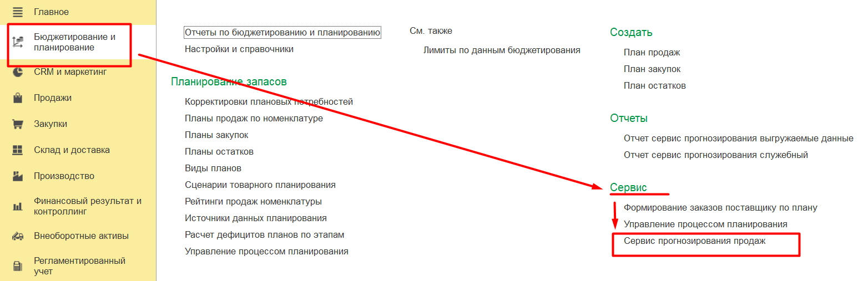
Сценарий работы:
- Подготовка в 1С:ERP. УХ исторических данных по продажам к выгрузке в Сервис 1С:Прогнозирование продаж.
- Выгрузка исторических данных по продажам из 1С:ERP. УХ в Сервис.
- Запрос на получение прогноза в 1С:ERP. УХ с Сервиса.
- Ручная корректировка прогноза с учетом экспертных знаний (Например: информации о конкурентах, планируемых маркетинговых акция и проч.).
- Использование прогноза для дальнейшей работы в системе.
Для получения прогноза необходимы исторические данные по продажам минимум за 2 прошедших года. Если исторических данных в системе нет, необходимо создать документы «План продаж по номенклатуре» за 2 прошедших года и «План остатков». После подготовленные данные необходимо выгрузить в Сервис. Так же необходимо создать Сценарий планирования и Вид плана (это можно сделать из формы Обработки «Сервис прогнозирования продаж».
После выполнения выгрузки необходимо запросить прогноз.
После выполнения обработки запроса в системе будет автоматически создан и проведен документ «План продаж по номенклатуре» за установленный горизонт планирования в статусе «В подготовке» и с настройкой заполнения «путем прогнозирования»:
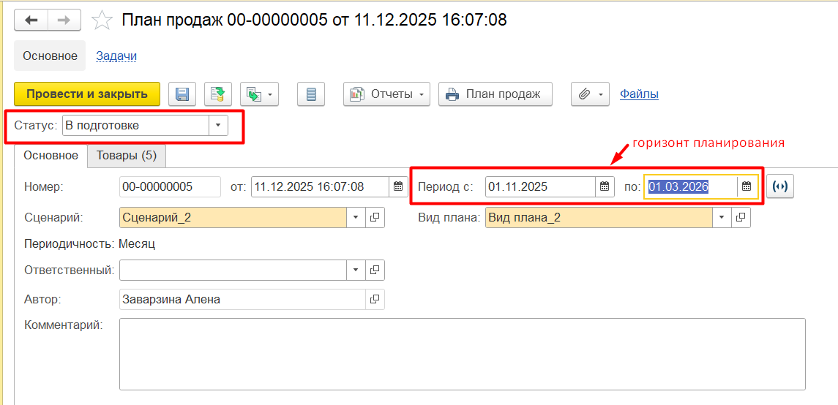
После получения прогнозных данных с формы Обработки можно сформировать отчет с прогнозным планом, а также запросить новый прогноз или получить прогноз по другой модели:
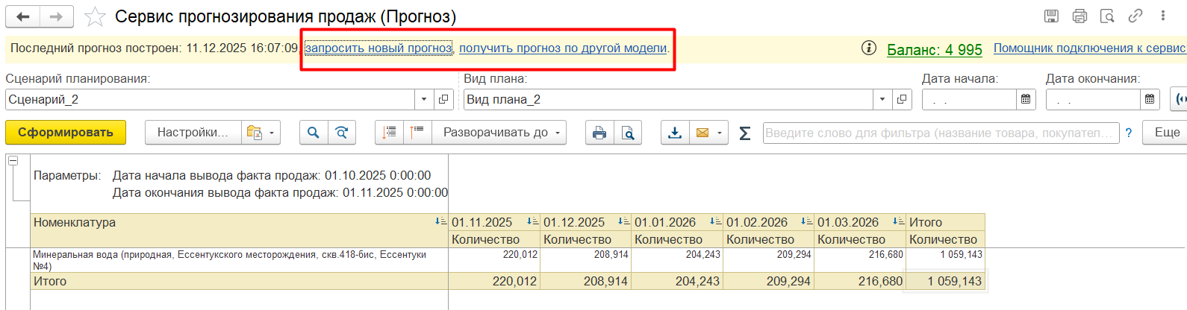
При переходе по гиперссылке «Получить прогноз другой модели» можно заменить полученный прогноз на результат другой модели. Для этого необходимо выбрать модель прогнозирования (выделить требуемую строку и нажать на кнопку «выбрать»):
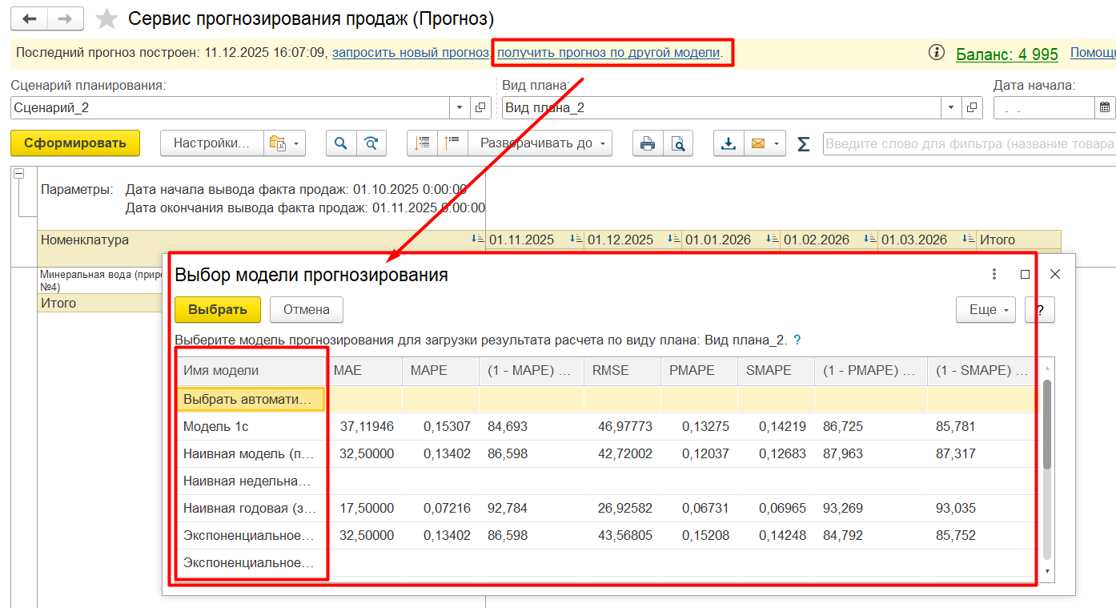
Данные для прогноза в другой модели уже есть в системе, их не нужно заново загружать с сервиса Прогнозирования продаж (дополнительного расчета в сервисе не будет). При этом система автоматически создаст новый документ «План продаж по номенклатуре», а предыдущий документ пометит на удаление.
Для увеличения точности получаемого прогноза по продажам необходимо выполнить несколько выгрузок и получения данных из Сервиса 1С:Прогнозирование продаж и потом их сравнить. При этом можно запросить прогноз по предыдущему периоду, в котором отражены операции по реализации, чтобы понять, насколько прогнозные данные соответствуют фактическим продажам.
Для того, чтобы определить, какая Модель прогнозирования более всего подходит, нужно сформировать несколько прогнозов по разным моделям, проанализировать полученные данные с учетом экспертных знаний и при необходимости внести корректировки в документ «План продаж по номенклатуре».
Сервис 1С:Прогнозирование продаж может подключаться только к:
- 1С:ERP Управление производственным предприятием (с версии 2.5.19 и выше);
- 1C: Комплексная автоматизация (с версии 2.5.19 и вышел);
- 1С: Управление торговлей (с версии 11.5.19 и вышел);
- 1С:ERP. Управление холдингом, начиная с версии 3.2.3
Сервис 1С:Прогнозирование продаж является платным. Тестовый тариф – включает 5000 ед. квоты запросов прогнозирования на период в 30 дней с момента активации.
Тарификация зависит от количества точек продаж, ассортимента товаров, истории продаж, а также от количества прогнозов и периода, на который необходимо составить каждый прогноз продаж.
Подходящий тариф можно рассчитать по ссылке https://portal.1c.ru/applications/1C-Forecast-sales#prices.

Сервис Распознавание первичных документов

Общее Описание моделируемого бизнес-процесса
Бизнес-процесс обусловлен автоматизацией ввода первичной документации в 1С:ERP. УХ.
Сервис РПД встроен в систему и доступен после выполнения настроек.
Для функций, которые выполняются пользователем в системе, предусмотрена бизнес-роль в Приложении 4.6 (Соответствие функций и бизнес-ролей).
Требования к автоматизации процесса представлены в приложении 4.5 «Перечень функциональных требований и разрывов».

Функции бизнес-процесса
В Таблице 7 представлен перечень функций бизнес-процессов, реализуемых в системе 1C:ERP. УХ.
Таблица 7. Перечень функций бизнес-процессов, реализуемых в 1С:ERP. УХ
№ п/п | Код БП | Название БП | Название Функции | Детальное описание
 | РЛЗ.6.1 | Сервис Распознавание первичных документов | Сервис Распознавание первичных документов | Для использования сервиса необходимо выполнить настройки в системе.

Сервис Распознавание первичных документов

Общие требования к автоматизации функции
Для автоматического создания документов в системе со сканов, фотографий первичных документов необходимо настроить Сервис Распознавания первичных документов.

ОПИСАНИЕ РЕШЕНИЯ ПО АВТОМАТИЗАЦИИ ФУНКЦИИ
Для настройки работы Сервиса РПД необходимо выполнить следующие шаги:
- Включить сервис – для этого необходимо перейти в раздел НСИ и администрирование → Администрирование → Печатные формы, отчеты и обработки → Распознавание документов → Настройки распознавания документов и установить флаг в
Использовать распознавание документов:
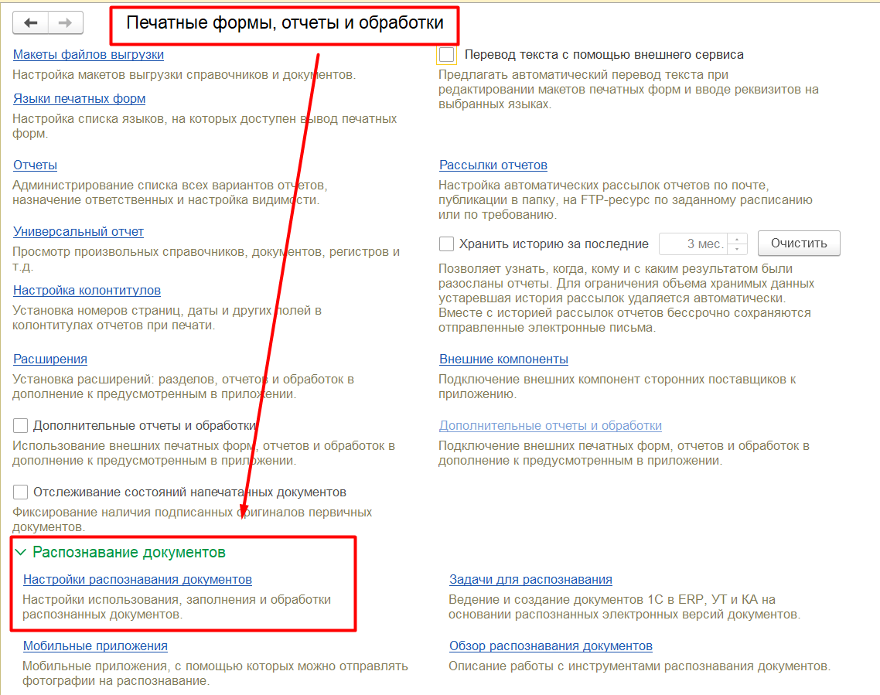
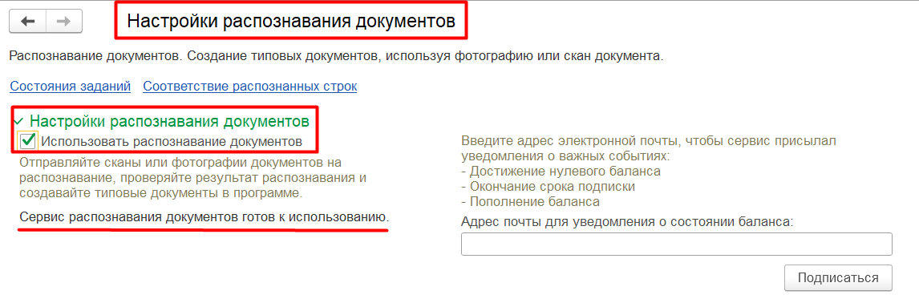
- Выполнить настройки сопоставления данных – для этого в Настройке распознавания документов в подразделе «Настройки заполнения документов» установить требуемые настройки:
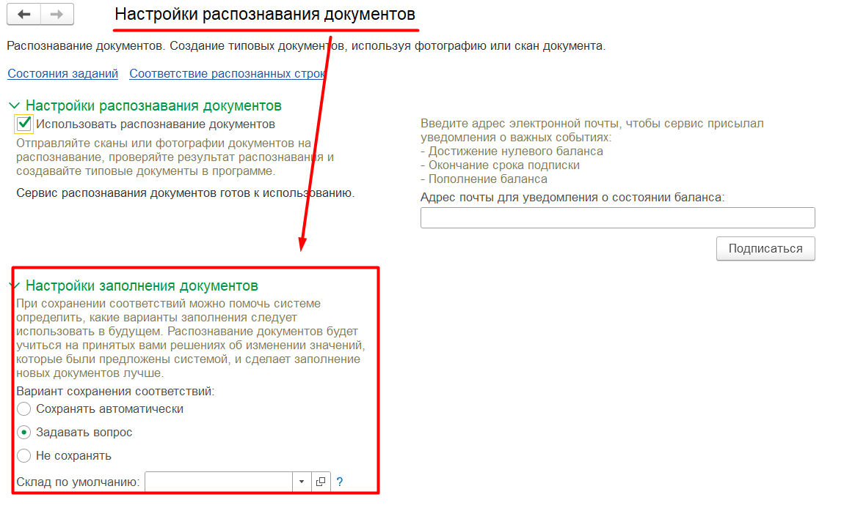
В «Вариант сохранения соответствий» установить чек-бокс в требуемой настройке:
  - Сохранять автоматически,
  - Задавать вопрос,
  - Не сохранять
В «Склад по умолчанию» - заполнить Склад, который будет автоматически подставляться в документы.
После установки значений в настройки система будет использовать сохранённые соответствия для автоматического заполнения при обработке первичных документов.
- Выполнить настройки обработки документов – для этого в подразделе «Настройки обработки документов» необходимо включить опции:
- «Прикреплять изображения к учетным документам» - при создании нового или при совпадении с существующим.
- Автоматически помечать распознанный документ созданным.
- Автоматически устанавливать состояние «Оригинал получен» при успешном создании документа.
- Выполнить настройки удаления распознанных документов – для этого в подразделе «Автоматическое удаление распознанных документов» включить необходимые опции:
- Автоматически удалять обработанные и помеченные на удаление
- Удалять старше (ввести период)
- Автоматически удалять необработанные
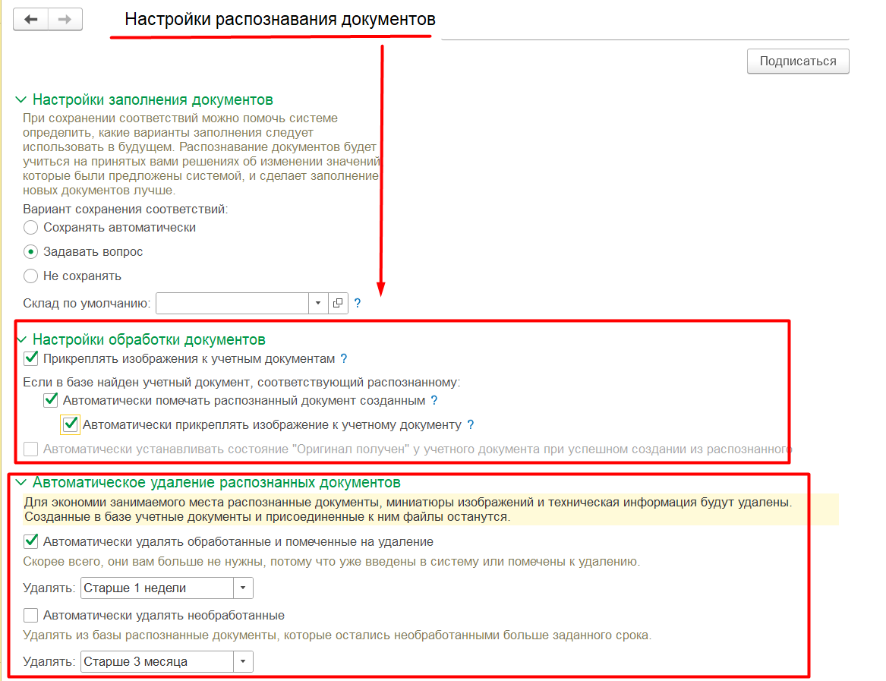
После выполненных настроек можно использовать Сервис «Распознавание первичных документов». Документы можно загружать:
- Через рабочее место «Распознавание документов», расположенное в разделах:
  - Продажи → Сервис → Загрузить документы из сканов (фото),
  - Закупки → Сервис → Загрузить документы из сканов (фото),
  - Или по ссылке «Задачи для распознавания».
- Через мобильное приложение 1С: Сканер документов.
Для обработки поддерживаются форматы первичных документов: PDF, PNG, JPEG, BMP, TIFF, DOC/DOCX, XLS/XLSX, ODF/ODS, архивы RAR, ZIP, 7Z.
При этом Сервис РПД распознаёт первичные документы:
- УПД,
- Счет-фактура,
- ТОРГ-12,
- Акт об оказании услуг
При выполнении обработки сервис РПД:
- Прикрепит сканы оригиналов документов к уже созданным в базе 1С документам
- Сформирует комплект из документов, отражающих одну и ту же хозяйственную операцию
- Предложит универсальное распознавание нетиповых документов, отражающих хозяйственные операции поступления/списания товаров или услуг
- Проверит на логичность числовые значения в табличной части документа (что сумма=цена*кол-во)
- Подсветит места, на которые надо обратить внимание.
1С: РПД позволяет упростить и ускорить работу с первичкой за счет следующих основных функций:
- Распознает и сопоставит поставщиков, покупателей, номенклатуру и другие данные с объектами из базы 1С.
- Поможет быстро и без ошибок создать новые объекты (поставщиков, номенклатуру и т.д.). Если номенклатуры много – есть функция группового создания номенклатуры.
- Если записи в информационной базе пользователя отличаются от указанных в документе, то подберет наиболее похожие варианты и просит пользователя их подтвердить. Далее запомнит выбор пользователя и в следующий раз выберет правильный вариант автоматически.
Для работы с сервисом необходимо, чтобы программа 1С была на официальной поддержке и доступ в Интернет.

База знаний

Общее Описание моделируемого бизнес-процесса
Бизнес-процесс обусловлен необходимостью формирования базы знаний по работе с системой 1С: ERP. УХ.
Для получения информационно-справочной информации, связанной с функционалом 1С рекомендовано использование помощника, использующего технологии искусственного интеллекта 1С: Напарник.

Функции бизнес-процесса
В Таблице 8 представлен перечень функций бизнес-процессов, реализуемых в системе 1C:ERP. УХ.
Таблица 8. Перечень функций бизнес-процессов, реализуемых в 1С:ERP. УХ
№ п/п | Код БП | Название БП | Название Функции | Детальное описание
 | РЛЗ.7.1 | База знаний | База знаний | Использование интеллектуального помощника 1С: Напарник

База знаний

Общие требования к автоматизации функции
Наличие Базы знаний для работы во внедряемой системе 1С:ERP. УХ обусловлен требованием в Приложении № 1 «18. Формирование базы знаний на стороне внедряемого продукта (Инициатива 3.1. Внедрение технологий ИИ в системе CRM)».

ОПИСАНИЕ РЕШЕНИЯ ПО АВТОМАТИЗАЦИИ ФУНКЦИИ
Для автоматизации данной функции рекомендуется использование интеллектуального помощника 1С: ИТС.
1С:Напарник — это интеллектуальный помощник, использующий технологии искусственного интеллекта, которой постоянно развивается. Информация, которую выдает Напарник в виде ответов, постоянно обновляется и дополняется, ИИ обучается в процессе формирования ответов на вопрос.
Основные функции, которые выполняет 1С: Напарник, это помощь разработчику в написании и проверке кода, но также Напарник может анализировать вопросы пользователей и давать ответы с детальной информацией по работе с системой 1С:ERP. УХ.
Для работы с интеллектуальным помощником 1С:Напарник необходима регистрация в 1С: ИТС.
В личном кабинете 1С: ИТС с панели меню можно перейти к работе с ИИ:
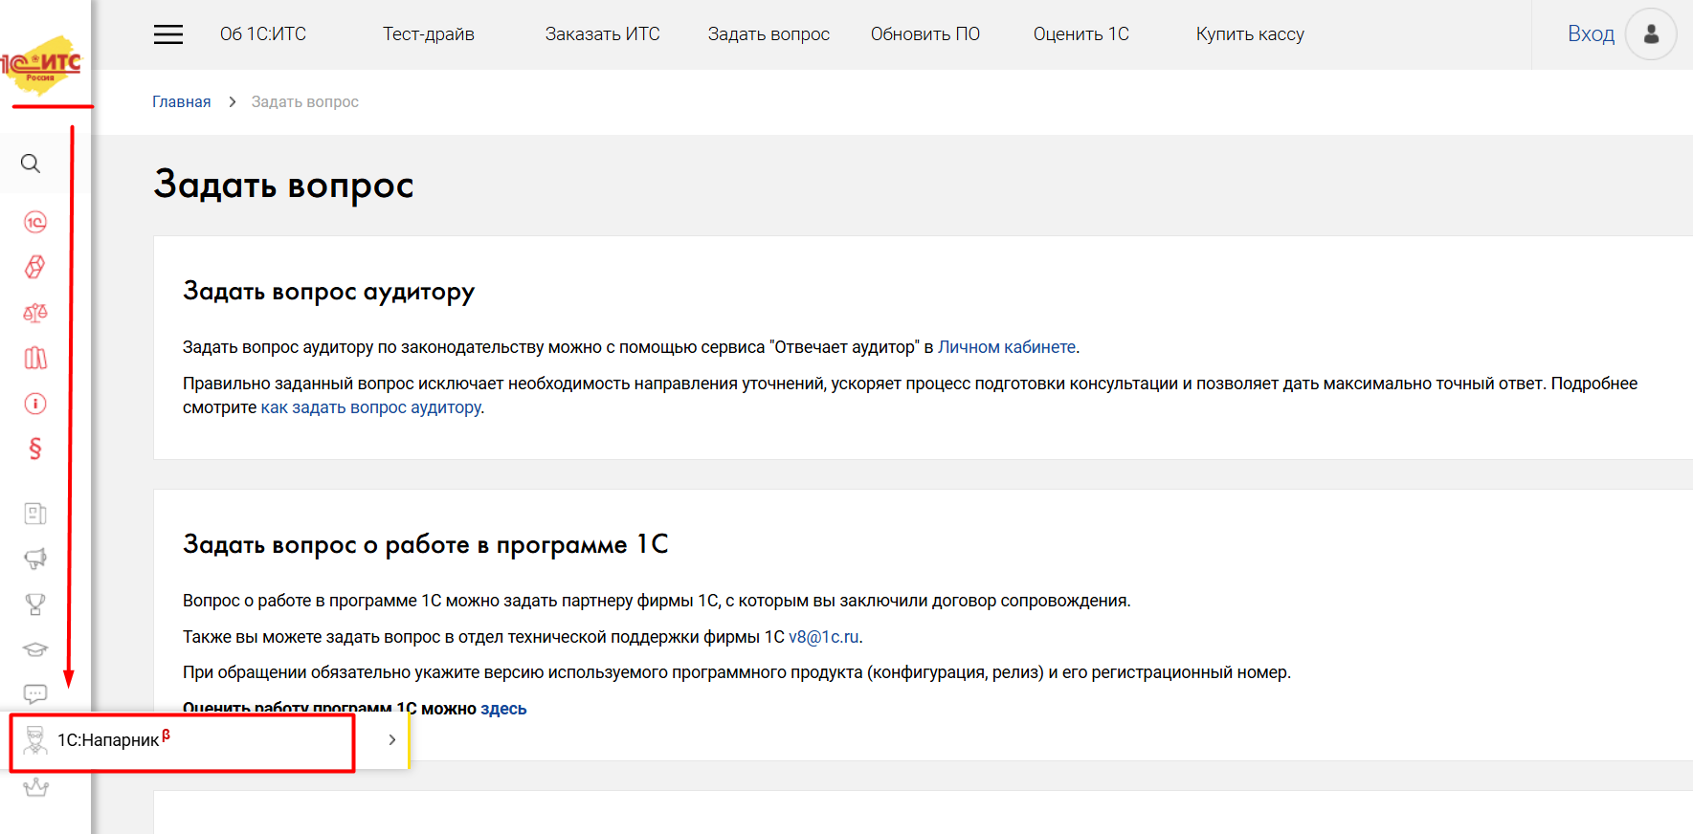
Использование 1С:Напарника представляет собой процесс работы в формате «Вопрос – Ответ»:
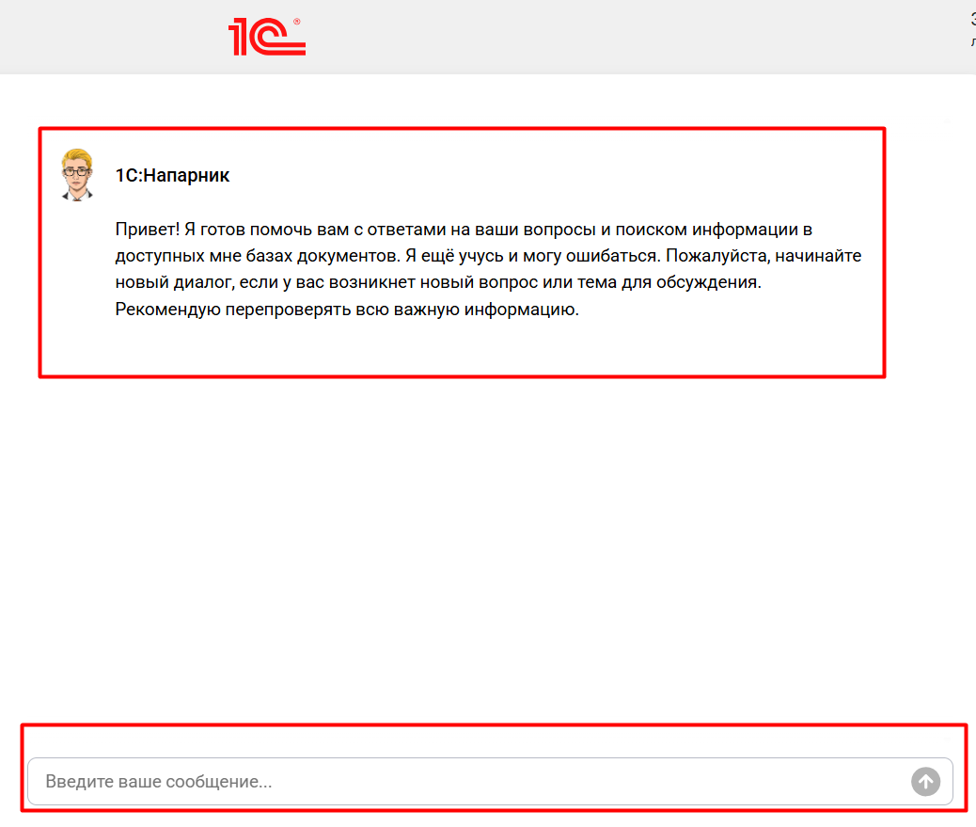
Использование помощника 1С:Напарник не требует каких-то либо особых навыков. При этом сформированный ответ зависит от формулировки вопроса:
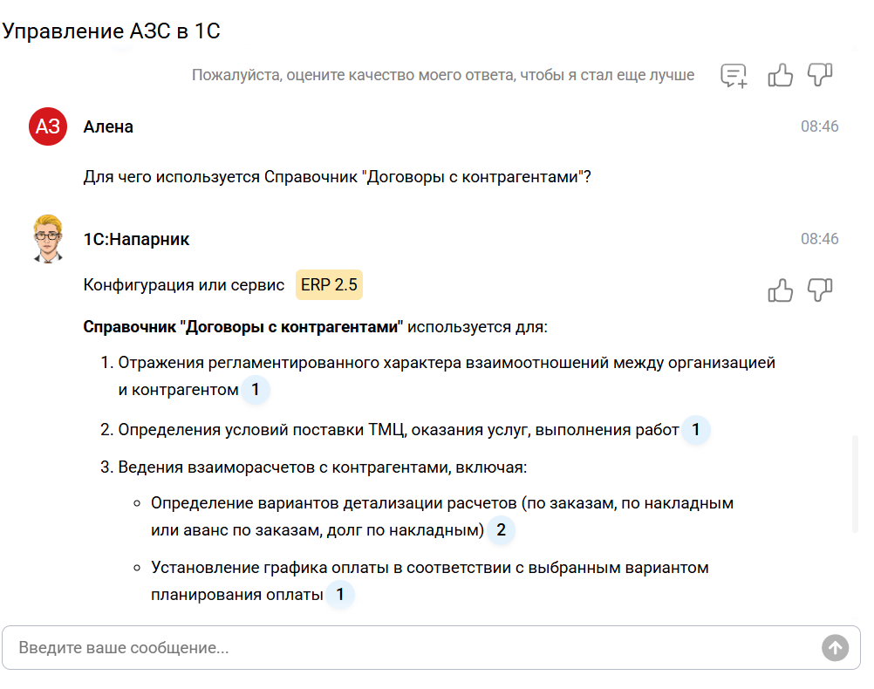

Разработка и внедрение инфраструктуры для фиксации отгрузки минеральной воды в автоцистерны

Общее Описание моделируемого бизнес-процесса
В настоящий момент оператор записывает в журнал показания счетчиков при отгрузке МВ и передает их гидрогеологу, который формирует данные в Excel и передает их в бухгалтерию для отражения хозяйственных операций по отгрузке МВ.

Функции бизнес-процесса
В Таблице 9 представлен перечень функций бизнес-процессов.
Таблица 9. Перечень функций бизнес-процессов
№ п/п | Код БП | Название БП | Название Функции | Детальное описание
1 | РЛЗ.2 | Отгрузка минеральной воды в автоцистерны | Подбор технического решения | Предлагается использовать терминалы сбора данных (ТСД) с предустановленным веб-браузером
2 | РЛЗ.2 | Отгрузка минеральной воды в автоцистерны | Визуализация данных об остатках у пользователя и передача информации об отпуске минеральной воды через ТСД в 1С:ERP.УХ | Из 1С:ERP.УХ данные об остатках минеральной воды по договору с клиентом визуализируются на мониторе ТСД. Данные по отгрузке, введенные в 1С:ERP.УХ через ТСД, фиксируются в нетиповом документе разработанной интегратором подсистеме Добыча и использование полезных ресурсов

Подбор технического решения

Общие требования к автоматизации функции
Разработка и внедрение инфраструктуры для удаленной работы операторов, осуществляющих процесс отгрузки минеральной воды в автоцистерны. Осуществление подбора технического решения, соответствующего требованиям производственного процесса, а также настройка программного обеспечения для обеспечения эффективной и бесперебойной работы операторов.

ОПИСАНИЕ РЕШЕНИЯ ПО АВТОМАТИЗАЦИИ ФУНКЦИИ
В качестве технического решения для передачи в продуктивную базу 1С:ERP.УХ данных отгрузки минеральной воды автоцистернами предлагается использовать терминал сбора данных (ТСД) — устройство, которое позволит получить информацию с территориально удаленных рабочих мест в короткий срок.
ТСД с предустановленным веб-браузером обеспечит возможность работы во внешней сети путем обмена через Интернет без сложных действий по настройке оборудования и обеспечения безопасности данных. Связь с сервером, на котором находится 1С:ERP.УХ, будет осуществляться и через Wi-Fi, и с использованием сим-карты. Безопасность будет обеспечена авторизацией пользователей через двухфакторную аутентификацию (2FA), требующую подтверждение пользователя двумя разными способами (факторами): после первичного ввода логина и пароля в ТСД нужно подтвердить вход вторым способом, а именно кодом из SMS и/или кодом на почту.
В Таблице 10 представлены модели ТСД, отвечающие запросу Заказчика, совместимые/интегрированные с программами 1С.
Таблица 10.
Характеристика | АТОЛ Smart T31 | Urovo RT40 | iData K8
Класс защиты (IP) | IP67 / IP68 | IP68 | IP68
Рабочая температура | -20°C ... +60°C | -30°C ... +50°C (с подогревом экрана) | -30°C (с активным подогревом)
Аккумулятор | 5000 мАч, съемный, с горячей заменой | 5200 мАч, съемный, с горячей заменой | 6700 мАч
Сканер | 2D | 2D, возможны модули с дальностью до 15 м | 1D / 2D
Память (RAM/ROM) | 4 ГБ / 64 ГБ | 3-4 ГБ / 32-64 ГБ | 4 ГБ / 64 ГБ
Операционная система | ATOL OS (на базе AOSP 13/14) | Android 10 | Android 11 / 12
Поддержка 1С | Совместим | Совместим | Интегрирован
Наличие клавиатуры | Нет | Да | Да
Ключевые особенности | Большой 5.5-дюймовый экран, легкий (250 г) | Функция подогрева для работы в мороз, выбор сканирующих модулей | Морозостойкая версия "Cold", защита от конденсата

С учетом наличия большого экрана рекомендован АТОЛ Smart T31.
Для доступа ТДС к 1С:ERP.УХ необходимо установить веб-сервер и на нем опубликовать базу данных 1С:ERP.УХ. Далее нужно создать отдельных пользователей с ограниченными правами для веб-доступа. Для передачи данных по отгрузке в автоцистерны через ТСД можно создать одну роль, а можно несколько ролей – для каждого места отгрузки в автоцистерны, это позволит ограничить номенклатуру готовой продукции и договоры с клиентами. Настройки ролей будет сопровождаться доработками. Для роли пользователя будет использоваться индивидуальный интерфейс.

Передача и прием на ТСД данных об остатках и отпуске минеральной воды

Общие требования к автоматизации функции
Из 1С:ERP.УХ данные об остатках минеральной воды по договору с клиентом будут доступны для просмотра пользователем на мониторе ТСД. Данные по отгрузке, введенные через ТСД, фиксируются в 1С:ERP.УХ и отображаются в нетиповой подсистеме гидрогеологов Добыча и использование полезных ресурсов.

ОПИСАНИЕ РЕШЕНИЯ ПО АВТОМАТИЗАЦИИ ФУНКЦИИ
Для получения и передачи данных через ТСД необходимо настроить параметры обмена и доступность необходимых справочников (номенклатура готовой продукции, клиенты, договоры). В результате настройки обмена данных будет получена информация через ТСД:
- из 1С:ERP.УХ – данные об остатках минеральной воды по договору с клиентом;
- в 1С:ERP.УХ - данные по отгрузке минеральной воды автоцистернами. Полученные данные отобразятся в нетиповом документе учета добычи и использования минеральной воды в разработанной интегратором подсистеме Добыча и использование полезных ресурсов.

Концепция ролей и полномочий
Концепция ролей и полномочий пользователей ИС основана на типовых механизмах организации групп доступа, профилей доступа, ролей и прав доступа в информационных системах на платформе 1С.
Для конфигурации модели прав и полномочий пользователей применяются следующие объекты Системы:
- Пользователи;
- Группы доступа;
- Профили групп доступа;
- Роли.
С точки зрения объектов Системы выделяются следующие этапы:
- создание новых ролей;
- создание новых профилей доступа;
- создание новых групп доступа.
Управление правами пользователей основывается на разделении доступа пользователей к отдельным функциям Системы (ролевой метод управления доступом).
При построении модели ролей и полномочий используются инструменты:
- Стандартный инструмент управления доступом на основе ролей;
- Гибкая настройка ограничения доступа на уровне записей (RLS).
Право доступа - предоставляет возможность выполнить конкретное действие (чтение, запись, удаление и т. п.) с конкретным типом объекта. Права делятся на основные (разрешают доступ любым способом) и интерактивные (интерактивный доступ к данным). Для основных прав могут быть описаны правила (параметры) ограничения доступа на уровне записей.
Роль представляет собой совокупность прав (разрешенных действий) над объектами Системы. Перед заведением новой роли необходимо проанализировать конфигурацию на наличие типовых ролей и по возможности использовать их.
Роль создается с привязкой к элементарной функции Системы. В большинстве случаев используются «атомарные роли», каждая из которых предоставляет доступ только к одному виду объектов.
В конфигурации определяются три обязательные роли:
- полные права;
- администратор Системы;
- интерактивное открытие внешних отчетов и обработок.
Изменение пользователя не должно приводить в перекомпоновке типовых ролей или профилей доступа.
Роли объединяются в профили групп доступа. Объединение в профиле группы доступа нескольких ролей позволяет установить совокупность разрешенных действий к нескольким объектам конфигурации.
Группы доступа применяются для разграничения доступа пользователей к определенным видам данных информационной базы (на уровне организационных единиц). Каждая группа доступа назначается пользователю и связывается с профилем группы доступа.
На основании вышеизложенных принципов на этапе разработки Системы составляется ролевая модели ИС, в которой сопоставлена функциональность Системы и бизнес-роли пользователей.
Аутентификацию и авторизацию пользователей ИС необходимо осуществлять с использованием учетных записей. Аутентификация сотрудников сторонних организаций осуществляется средствами платформы 1С (с использованием пароля).
Каждой бизнес-роли Заказчика соответствует один или несколько профилей групп доступа. При включении пользователя в несколько групп доступа, его права формируются по принципу объединения. Детальный перечень групп доступа и профилей групп доступа будет определен на этапе внедрения.
На этапе моделирования определяется обобщенный перечень бизнес-ролей с указанием доступных функций бизнес-процесса. Соответствие представлено в Приложении № 4.6.

Приложения к документу

Перечень отчетных и печатных форм


Перечень интеграций


Перечень НСИ
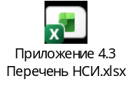

Перечень миграций


Перечень функциональных требований и разрывов


Соответствие функций и бизнес-ролей
